Національний університет «Полтавська політехніка імені Юрія Кондратюка»
(повне найменування вищого навчального закладу)
Навчально-науковий інститут інформаційних технологій та робототехніки
(повна назва інституту)
Кафедра комп‘ютерних та інформаційних технологій і систем
(повна назва кафедри)

Пояснювальна записка до дипломного проекту (роботи)
бакалавра
(ступеню вищої освіти)
на тему
Автоматизована інформаційна система
обліку діяльності магазину побутової техніки

Виконав: студент 4 курсу, групи 401-ТН
спеціальності
__122 Комп’ютерні науки
(шифр і назва напряму)
Бибик М.С.
(прізвище та ініціали)
Керівник Гафіяк А. М.
(прізвище та ініціали)
Рецензент
(прізвище та ініціали)

Полтава – 2021 року

МІНІСТЕРСТВО ОСВІТИ І НАУКИ УКРАЇНИ
ПОЛТАВСЬКИЙ НАЦІОНАЛЬНИЙ ТЕХНІЧНИЙ УНІВЕРСИТЕТ
ІМЕНІ ЮРІЯ КОНДРАТЮКА

НАВЧАЛЬНО-НАУКОВИЙ ІНСТИТУТ ІНФОРМАЦІЙНИХ ТЕХНОЛОГІЙ ТА РОБОТОТЕХНІКИ

КАФЕДРА КОМП’ЮТЕРНИХ ТА ІНФОРМАЦІЙНИХ ТЕХНОЛОГІЙ І СИСТЕМ

КВАЛІФІКАЦІЙНА РОБОТА БАКАЛАВРА

спеціальність 122 «Комп’ютерні науки»

на тему

«Автоматизована інформаційна система обліку діяльності магазину побутової техніки»

Студента групи 401-ТН Бибика Максима Сергійовича

Керівник роботи
доктор педагогічних наук,
доцент Гафіяк А.М.

Завідувач кафедри
кандидат технічних наук,
доцент Головко Г.В.

Полтава – 2021
РЕФЕРАТ

Пояснювальна записка містить: 60с., 26 рис., 16 джерел, 2 додатки.
Об’єкт дослідження – інформаційна система web-мережі магазину побутової техніки
Предмет дослідження – інструментальні засоби розробки web-сайтів.
Мета кваліфікаційної роботи – розроблення та впровадження сайту для магазину «JackShop».
Ключові слова: інформаційна система, магазин, веб-сайт, база даних, персональний комп’ютер, замовлення, пошук, товари, web-сервер.

ABSTRACT

The explanatory note contains: 60 pages, 26 drawings, 16 sources, 2 appendices.
The object of research is the information system of the web-network of a home appliance store
The subject of research - tools for developing web-sites.
The purpose of the qualification work is to develop and implement a site for the JackShop store.
Keywords: information system, shop, website, database, personal computer, order, search, goods, web-server.

ЗМІСТ

ПЕРЕЛІК УМОВНИХ ПОЗНАЧЕНЬ ТА СКОРОЧЕНЬ 5
ВСТУП 7
РОЗДІЛ 1 АНАЛІЗ ПРОБЛЕМИ ТА ПОСТАНОВКА ЗАДАЧІ ДОСЛІДЖЕННЯ 8
  - Опис предметної області 8
1.2 Аналіз існуючих веб-сайтів магазинів 8
1.3 Постановка задачі 12
РОЗДІЛ 2 ТЕОРЕТИЧНІ ОСНОВИ РОЗРОБЛЕННЯ САЙТУ ДЛЯ МАГАЗИНУ 13
2.1 Моделювання сайту за допомогою uml-діаграм 13
2.2 Моделювання сайту за допомогою стандарту IDEF0 та DFD 18
2.3 Структура сайту 21
2.4 Макет сторінки 22
РОЗДІЛ 3 ПРАКТИЧНА ЧАСТИНА РОЗРОБЛЕННЯ САЙТУ ДЛЯ 24
МАГАЗИНУ 24
3.1 Вибір та обґрунтування веб-технологій для розроблення програмного забезпечення 24
3.2 Схема даних БД 28
3.3 Захист інформації 30
3.4 Інтерфейс 31
РОЗДІЛ 4 ТЕСТУВАННЯ 35
4.1 Опис методів тестування веб-додатків 35
ВИСНОВКИ 39
СПИСОК ВИКОРИСТАНИХ ДЖЕРЕЛ 40
ДОДАТОК А ЧЕК-ЛИСТИ ТЕСТУВАННЯ САЙТУ 42
ДОДАТОК Б ПРОГРАМНИЙ КОД САЙТУ МАГАЗИНУ «JACKSHOP» 43

ПЕРЕЛІК УМОВНИХ ПОЗНАЧЕНЬ ТА СКОРОЧЕНЬ

БД – база даних.
ОС – операційна система.
ПК – персональний комп’ютер.
СКБД – система керування базами даних.
ІС – інформаційна система.
Хостинг – це послуга з надання ресурсів для розміщення інформації на сервері, що постійно знаходиться в мережі (зазвичай інтернет). Хостингом також називається послуга з розміщення обладнання клієнта на території провайдера із забезпеченням підключення його до каналів зв'язку з високою пропускною здатністю.
HTML (Hyper Text Markup Language – мова розмітки гіпертексту) – стандартна мова розмітки веб-сторінок в інтернеті. Більшість веб-сторінок створюються за допомогою мови HTML (або XHTML). Документ HTML оброблюється браузером та відтворюється на екрані у звичному для людини вигляді.
CSS (Cascading Style Sheets) – спеціальна мова, що використовується для опису зовнішнього вигляду сторінок, написаних мовами розмітки даних.
PHP (Hypertext Preprocessor – гіпертекстовий препроцесор), попередня назва: Personal Home Page Tools – скриптова мова програмування, була створена для генерації HTML-сторінок на стороні веб-сервера. PHP є однією з найпоширеніших мов, що використовуються у сфері веб-розробок (разом із Java, .NET, Perl, Python, Ruby). PHP підтримується переважною більшістю хостинг-провайдерів. PHP – проект відкритого програмного забезпечення.
Технічне завдання (ТЗ) – вихідний документ для проектування споруди чи промислового комплексу, конструювання технічного пристрою (приладу, машини, системи керування тощо), розробки автоматизованої системи, створення програмного продукту або проведення науково-дослідних робіт (НДР) у відповідності до якого проводиться виготовлення, приймання при введенні в дію та експлуатація відповідного об'єкту.
Веб-ресурс – це сукупність електронних документів, що знаходяться у веб-просторі мережі.
Інтерфейс користувача (ІК) – сукупність засобів для обробки та відображення інформації, максимально пристосованих для зручності користувача.

ВСТУП

На сучасному рівні розвитку інформаційних технологій використання комп'ютера для збереження будь-яких видів інформації стає єдиним засобом, який надає широкі можливості управління інформацією. Важливу роль в процесі отримання інформації грає мережу інтернет. Сьогодні в Україні послугами інтернет з різною періодичністю користується близько 26 млн. жителів України.
Інтернет сьогодні це найбільш розвинена в світі інформаційна система, за допомогою якої здійснюється комунікація між мільйонами користувачів. За допомогою мережі забезпечується доступ до більше п'яти мільйонів інформаційних web-сайтів. Якщо взяти до уваги кількісні показники українського сегмента інтернету, то вони налічують 200-300 тисяч користувачів, загальна кількість web-серверів на сьогодні досягла позначки 4500.
З самого початку розвитку інтернету, особливо з появою web-технологій, мережа орієнтована на інформаційне забезпечення своїх користувачів.
Метою даної роботи є створення інформаційної системи web-мережі магазину побутових товарів.
На сьогодні уявлення організацій у мережі інтернет необхідно для підвищення ефективності роботи організації, обміну інформацією між усіма учасниками ринкового процесу і способом заявити про свою діяльність великому колу користувачів глобальної мережі.
Саме тому метою роботи є розробка і створення сайту магазину «JackShop».
Завданням кваліфікаційної роботи є розробка структури сайту, реалізація цієї структури на практиці за допомогою HTML, CSS, PHP, і JavaScript, а також тестування цього сайту і його введення в експлуатацію.

РОЗДІЛ 1

АНАЛІЗ ПРОБЛЕМИ ТА ПОСТАНОВКА ЗАДАЧІ ДОСЛІДЖЕННЯ

  - Опис предметної області

Предметною областю даної кваліфікаційної роботи є розроблення сайту магазину. Сайт буде розроблено для магазину «JackShop».
Зазвичай на таких інтернет ресурсах можна знайти:
- актуальні новини;
- загальну сторінку товарів;
- сторінку інформації про конкретний товар;
- контактні телефони для зв’язку з адміністрацією;
- функцію замовлення товару.

  - Аналіз існуючих веб-сайтів магазинів

Як приклад, було розглянуто декілька сайтів магазинів, таких як Foxtrot та Comfy.
На сайті магазину «Foxtrot», присутня вся необхідна інформація, така як: загальний опис магазину, опис усіх його послуг.
На рисунках 1.1–1.3 зображено скріншоти даного сайту.

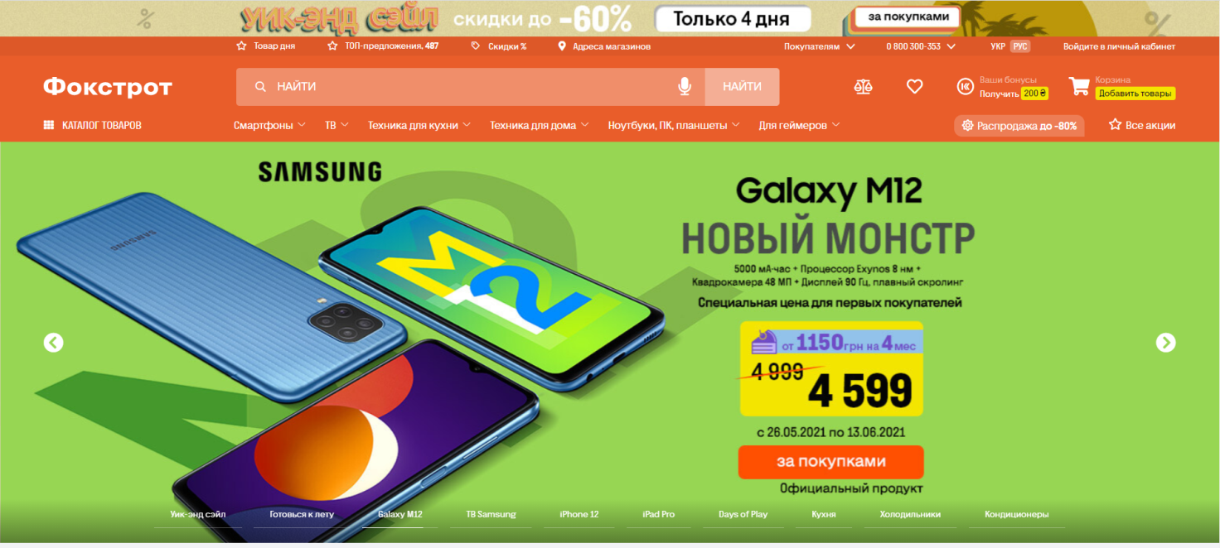
Рисунок 1.1 – Головна сторінка сайту «foxtrot.com.ua»

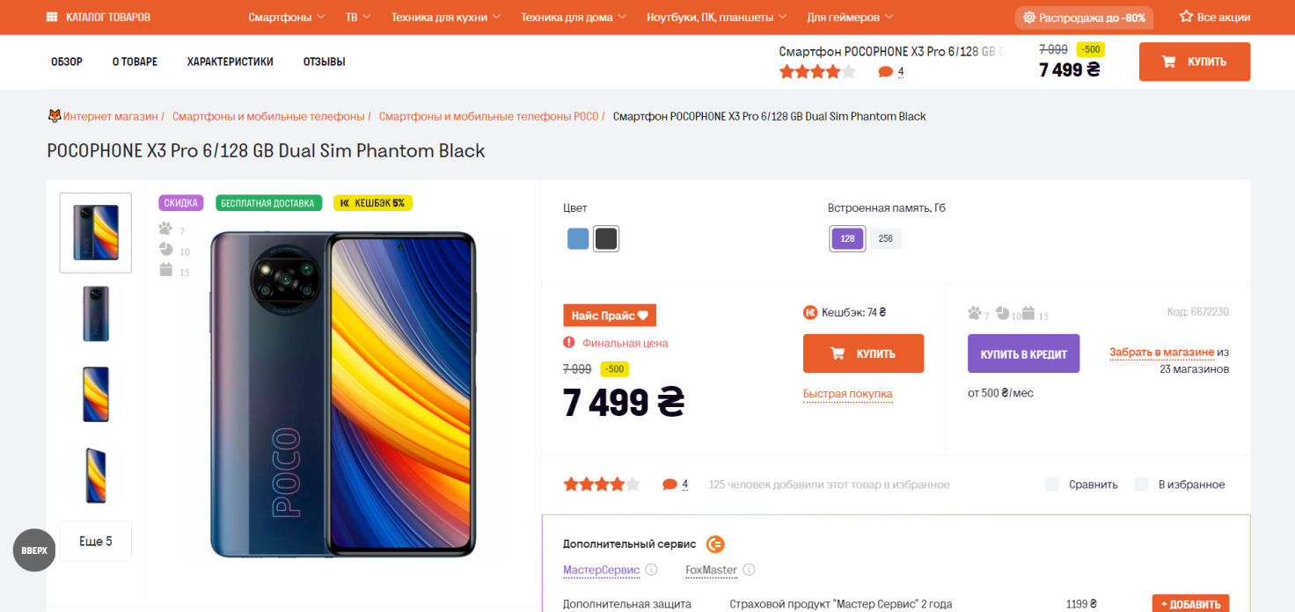
Рисунок 1.2 – Сторінка товару сайту «foxtrot.com.ua»
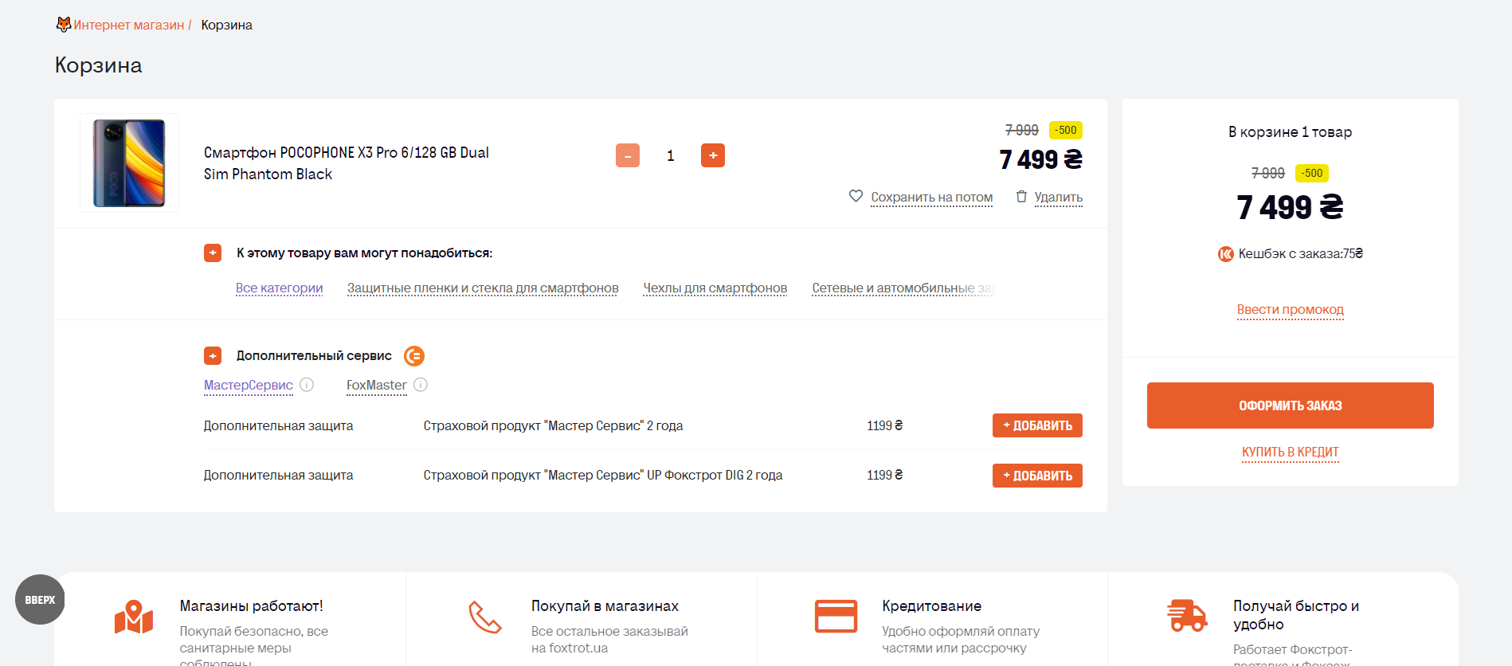
Рисунок 1.3 – Форма додавання товару в корзину на сайті «foxtrot.com.ua»

Сайт інтернет-магазину «Comfy», де присутня вся необхідна інформація про товари і послуги, його загальний опис та його контактні дані (телефонні номери та посилання на сторінки в соціальних мережах).
На рисунках 1.4 – 1.6 зображено скріншоти даного сайту.
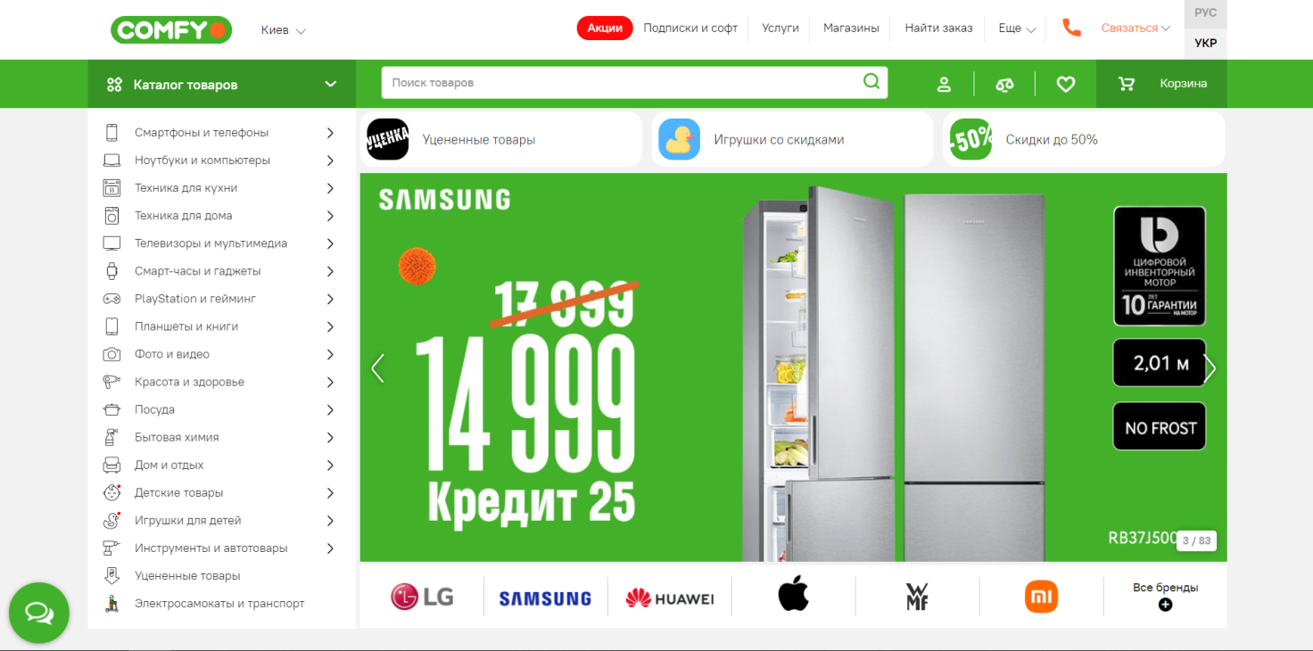
Рисунок 1.4 – Головна сторінка сайту «comfy.ua»

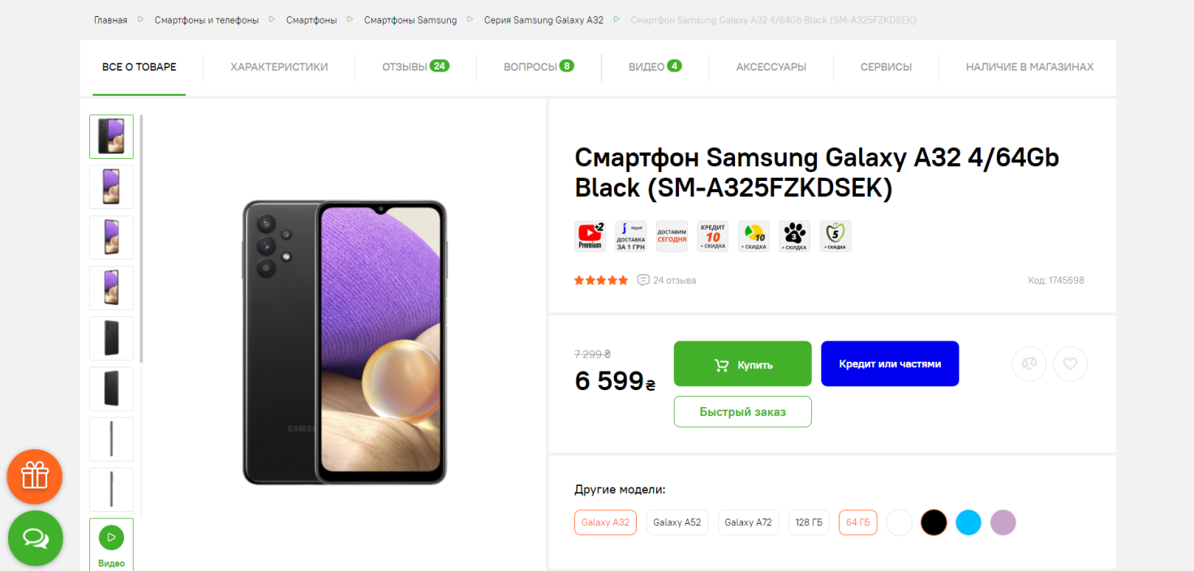
Рисунок 1.5 – Сторінка товару сайту «comfy.ua»

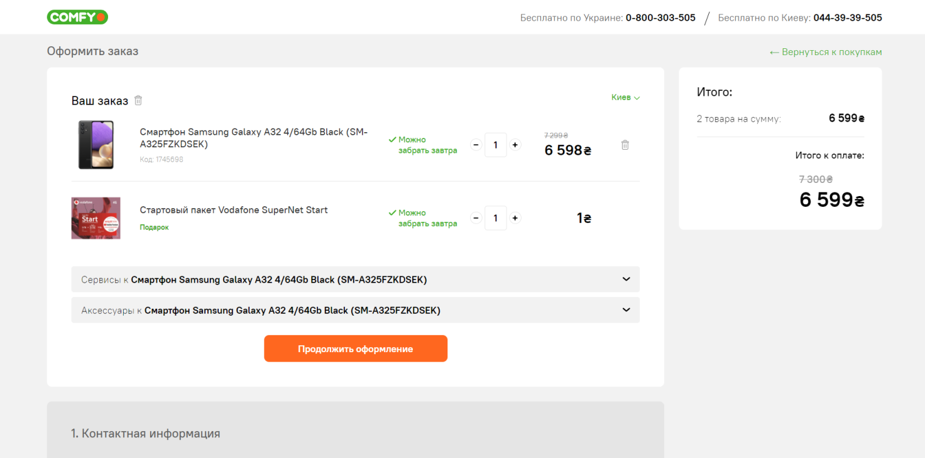
Рисунок 1.6 – Форма додавання товару в корзину на сайті «comfy.ua»

  - Постановка задачі

Завданням кваліфікаційної роботи є розробка сайту магазину «JackShop», його реалізація на практиці за допомогою HTML, CSS, PHP та JavaScript, а також тестування цього веб-сайту і його введення у експлуатацію.
Сайт повинен забезпечувати такі функції:
- надавати користувачам інформацію про магазин;
- забезпечувати можливість замовлення товарів;
- забезпечувати інформування користувачів, про новини магазину;
- надавати детальну та актуальну інформацію про товари;
- надавати детальну інформацію про місце розташування магазину.

РОЗДІЛ 2

ТЕОРЕТИЧНІ ОСНОВИ РОЗРОБЛЕННЯ САЙТУ ДЛЯ МАГАЗИНУ

  - Моделювання сайту за допомогою UML-діаграм

UML(Unified Modeling Language) – це уніфікована мова моделювання, що складається з інтегрованого набору діаграм. Використовуючи цю мову, з’являється бездоганна можливість візуально відобразити та здійснити повноцінний опис системи, що створюється. UML представляє колекцію найкращих інженерних практик, які довели свою успішність у моделюванні великих та складних систем. UML є дуже важливою частиною розробки об'єктно-орієнтованого програмного забезпечення та процесу розробки програмного забезпечення. UML використовує переважно графічні позначення для вираження дизайну програмних проектів. Використання UML допомагає командам проектів спілкуватися, досліджувати потенційні проекти та перевіряти архітектурний дизайн програмного забезпечення. Мова моделювання – це нотація (як правило, графічна), яка використовується методами для опису проектів. Розробниками мови UML була також створена і RUP (Rational Unified Process) – раціональної уніфікованої процес. Причому, при застосуванні мови UML не висувається вимога одночасного використання RUP, оскільки вони абсолютно незалежності. Процес RUP може використовувати для розробки проекту в залежності від типу останнього і вимог замовника [1].
Діаграми варіантів описують взаємності і залежності між групами варіантів використання і дійових осіб, які беруть участь в процесі.
Важливо розуміти, що діаграмі варіантів використання не призначена для відображення проекту і не можуть описувати внутрішній устрій системи. Діаграмі варіантів використання призначені для спрощення роботи з клієнтами, і особливо знадобляться для визначення необхідних характеристик системи. Іншими словами, діаграмі варіантів використання говорять про те, що система повинна робити. На рисунку 2.1 зображено діаграму варіантів використання для майбутнього сайту [2].
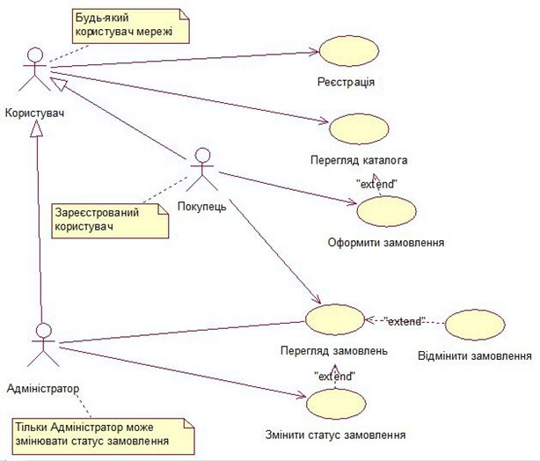
Рисунок 2.1 – Діаграма варіантів використання
для сайту магазину «JackShop»

В розроблюваному сайті передбачені три види користувачів:
- Звичайний користувач – він має змогу переглядати інформацію, яка міститься на сайті.
- Зареєстрований користувач – він має змогу переглядати інформацію, яка міститься на сайті, та оформляти замовлення товарів.
- Адміністратор сайту – має можливість переглядати інформацію та редагувати необхідну інформацію на сайті.
Діаграма діяльності – візуальне представлення графу діяльності. Граф діяльності є різновидом графу станів скінченного автомату, вершинами якого є певні дії, а переходи відбуваються по завершенню дій.
Дія є фундаментальною одиницею визначення поведінки в специфікації. Дія отримує множину вхідних сигналів, та перетворює їх на множину вихідних сигналів. Одна із цих множин, або обидві водночас, можуть бути порожніми. Виконання дії відповідає виконанню окремої дії. Подібно до цього, виконання діяльності є виконанням окремої діяльності, буквально, включно із виконанням тих дій, що містяться в діяльності. Кожна дія в діяльності може виконуватись один, два, або більше разів під час одного виконання діяльності. Щонайменше, дії мають отримувати дані, перетворювати їх та тестувати, деякі дії можуть вимагати певної послідовності. Специфікація діяльності (на вищих рівнях сумісності) може дозволяти виконання декількох (логічних) потоків, та існування механізмів синхронізації для гарантування виконання дій у правильному порядку [3].
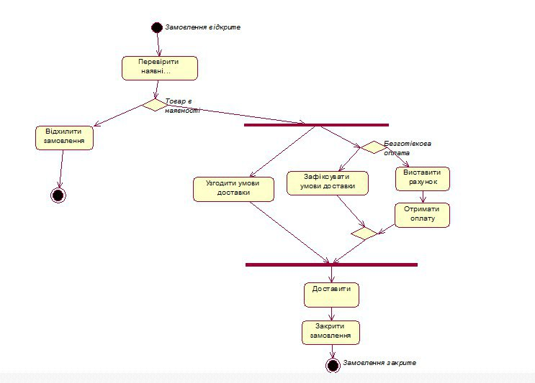
Рисунок 2.2 – Діаграма діяльності для користувачів сайту
магазину «JackShop»
Дана діаграма зображує в загальному вигляді можливості ІС для роботи з інформацією, тобто у користувача є вибір редагування або перегляду інформації та зв’язаних із цим подальших дій.
Діаграми взаємодії – це моделі, що описують взаємодію групи об’єктів у певній поведінці – як правило, в одному випадку використання. Діаграми показують ряд прикладів об'єктів та повідомлень, які передаються між цими об'єктами у випадку використання.
Діаграми взаємодії бувають двох форм, обидві присутні в UML. Перша форма – це схема послідовності. У цій формі об’єкти відображаються як вертикальні лінії, а повідомлення – як горизонтальні лінії між ними. Вперше цю форму популяризував Якобсон. Діаграма нижче показує цю форму в її позначеннях UML. Послідовність повідомлень позначається читанням сторінки.
Другою формою діаграми взаємодії є діаграма співпраці. Тут приклади об'єктів відображаються у вигляді піктограм. Знову стрілки вказують повідомлення, надіслані у випадку використання. Цього разу послідовність позначена схемою нумерації. Прості схеми співпраці просто нумерують повідомлення в послідовності. Більш складні схеми використовують підхід десяткової нумерації, щоб вказати, чи надсилаються повідомлення як частина реалізації іншого повідомлення. Крім того, буква може використовуватися для показу паралельних потоків. Діаграма взаємодії відображена на рисунку 2.3.
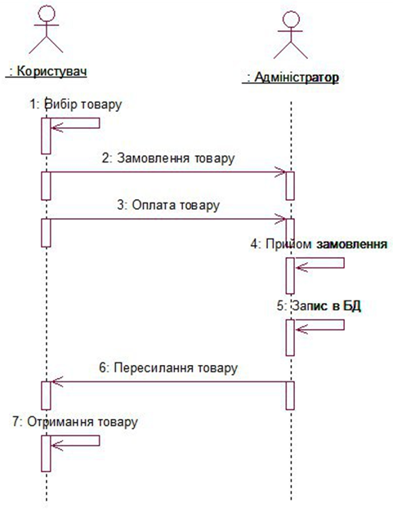
Рисунок 2.3 – Діаграма взаємодії

  - Моделювання сайту за допомогою стандарту IDEF0 та DFD

Метод IDEF0 використовується для вказівки моделей функцій, які є моделями "що мені робити". Це описові моделі, які показують діяльність процесу на високому рівні. Моделі IDEF0 дозволяють зобразити уявлення про процес, входи (I), елементи керування (C) над процесом, виходи (O) та механізми (M), що діють на процес (вони разом називаються ICOM).
Кожна з чотирьох сторін функціонального блоку має своє певне значення (роль), при цьому:
- верхня сторона має значення "Управління" (Control);
- ліва сторона має значення "Вхід" (Input);
- права сторона має значення "Вихід" (Output);
- нижня сторона має значення "Механізм" (Mechanism).
На рисунку 2.4 зображено контекстну діаграму процесу розробки сайту магазину «JackShop».
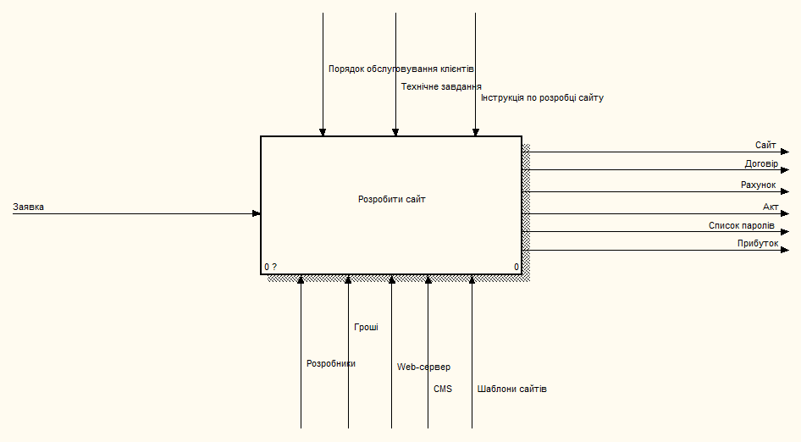
Рисунок 2.4 – Контекстна діаграма процесу розробки сайту магазину «JackShop»

За результатами розробки контекстної діаграми було виконано декомпозицію моделі на 3 частини, результати якої представлені на рисунку 2.5.
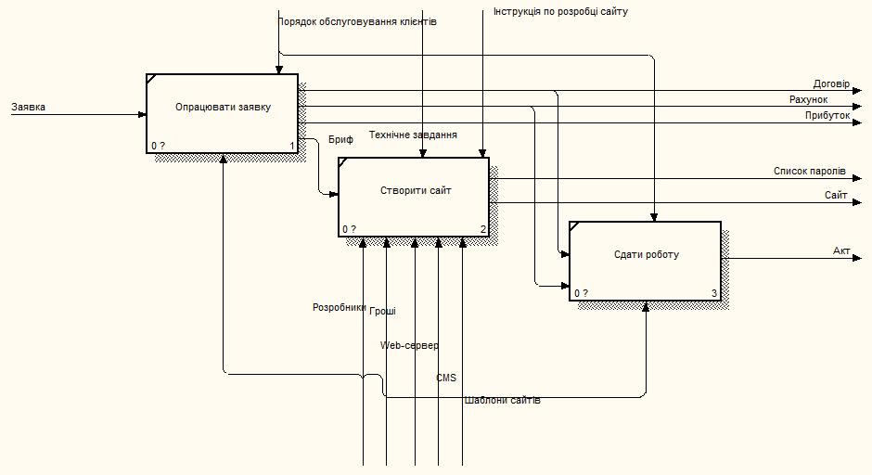
Рисунок 2.5 – Діаграма декомпозиції процесу розробки сайту магазину «JackShop»

Отже, основними етапами розробки сайту магазину «JackShop» є:
- опрацювання заявки;
- створення сайту;
- здача роботи.
DFD – це нотація, призначена для моделювання інформаційний систем з точки зору зберігання, обробки і передачі даних.
Усі діаграми потоків даних включають чотири основні елементи: сутність, процес, сховище даних і потік даних.
Зовнішня сутність – також відома як актори, зовнішні сутності виробляють та споживають дані, що протікають між суттю та системою, що зображена на діаграмі. Ці потоки даних є вхідними та вихідними даними DFD. Оскільки вони є зовнішніми для системи, що аналізується, ці сутності, як правило, розміщуються на межах діаграми. Вони можуть представляти іншу систему або вказувати підсистему.
Процес – діяльність, яка змінює або трансформує потоки даних. Оскільки вони перетворюють вхідні дані у вихідні, усі процеси повинні мати вхідні та вихідні дані на DFD. Цей символ отримує просту назву, засновану на його функціях, таких як «Порядок відправлення», а не на графіку як «процес». У позначеннях Гейна-Сарсона використовується прямокутна рамка, яка може бути позначена контрольним номером, місцем, де в системі відбувається процес, та коротким заголовком, що описує його функцію. Процеси, як правило, орієнтовані зверху вниз і зліва направо на схемі потоку даних.
Зберігання даних – зберігання даних не генерує жодних операцій, а просто зберігає дані для подальшого доступу. Зберігання даних можуть складатися з файлів, що зберігаються довгостроково, або з групи документів, що зберігаються короткочасно, поки вони чекають обробки. Вхідні потоки до сховища даних включають інформацію або операції, які змінюють збережені дані. Вихідними потоками будуть дані, отримані з сховища.
Потік даних – переміщення даних між зовнішніми об'єктами, процесами та сховищами даних представляється символом стрілки, який вказує напрямок потоку. Ці дані можуть бути електронними, письмовими або усними. Вхідні та вихідні потоки даних маркуються на основі типу даних або пов'язаного з ними процесу чи сховища даних, і це ім'я пишеться поряд зі стрілкою. На рисунку 2.6 зображено діаграму потоків даних.
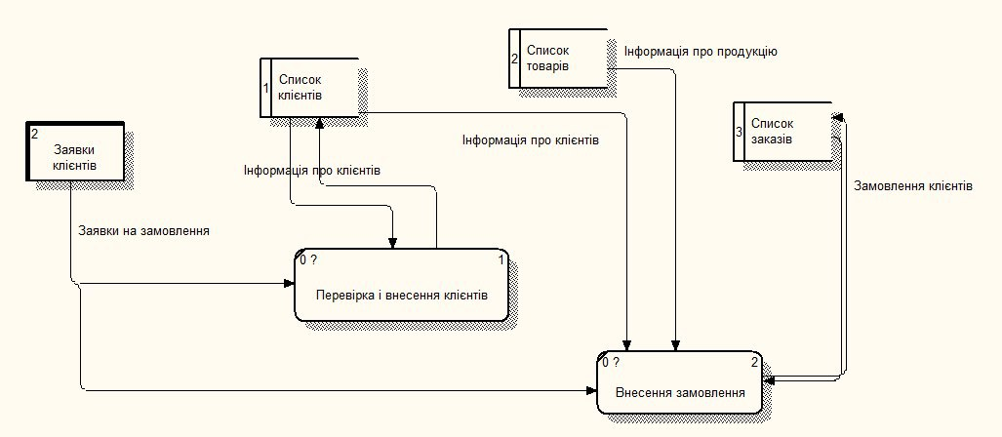
Рисунок 2.6 – Діаграма потоків даних

  - Структура сайту

На будь-якому сайті першою відкривається головна сторінка. У верхній частині головної сторінки зазвичай розташована так звана шапка, яку дублюють на інших сторінках сайту. Це роблять спеціально, адже ця частина відображається у вікні браузера першою і відвідувач в першу чергу звертає увагу на неї. Щоб забезпечити швидкий перехід до основних тематичних розділів сайту, створюють меню сайту – список посилань на його розділи. Горизонтальне меню зазвичай розташовують в шапці, іноді дублюючи його в нижній частині сторінки, а вертикальне – переважно в лівій частині сторінки, в місці, звідки відвідувач починає її переглядати. Меню є одним з найважливіших компонентів сайту, користувач постійно звертає на нього увагу, і тому вимоги до нього високі. Меню повинно бути зручним, яскравим і зрозумілим, інакше користувач не знатиме, як перейти до потрібного розділу, і покине сайт. Пункти меню повинні бути чітко відокремлені один від одного. Гіперпосилання розміщені в тексті або у вигляді графічних об'єктів, дозволяють переходити на різні сторінки сайту або навіть на інші сайти. На сайтах з дуже великим обсягом інформації є сторінки третього рівня, а якщо необхідно – то й четвертого, п'ятого тощо. Виділяють три типи структур сайтів – лінійну, деревоподібну і довільну. Подорожуючи сайтом з лінійною структурою, з головної сторінки ви перейдете на другу сторінку, з неї – на третю і т.д. На сайті з деревовидної структурою з головної сторінки можна потрапити на одну зі сторінок другого рівня, звідти – на одну зі сторінок третього рівня і тому подібне. Сайт з довільною структурою здається зовсім неорганізованим, але саме в цьому і полягає принцип його створення. Подорожуючи таким сайтом, ви можете переходити з однієї його сторінки на інші різними способами, і ваш шлях назад не обов'язково має бути таким же. Вибір структури визначається особливостями завдань, що вирішуються за допомогою веб-сайту. Кожна з цих структур має свої недоліки і переваги в проектуванні сайту [7].
Для проектування сайту магазину «JackShop» було обрано лінійну структуру, оскільки даний веб-ресурс має невелику кількість сторінок і просте у розумінні та навігації меню. Цю структуру зображено на рисунку 2.7.
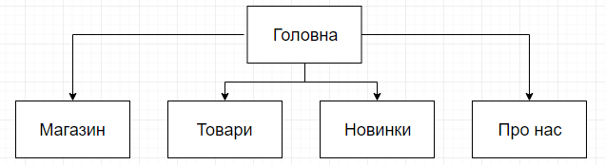
Рисунок 2.7 – Структура сайту магазину «JackShop»

Виходячи із структури сайту та необхідність доступу з кожної сторінки сайту до інших його сторінок було створено схему зв’язків, що зображена на рисунку 2.8.
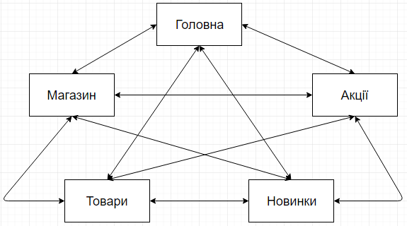
Рисунок 2.8 – Схема зв’язків сайту магазину «JackShop»

  - Макет сторінки

За основу було взято загальну концепцію дизайну інтернет сайтів з розташуванням меню зверху. Були враховані дизайнерські рішення з проаналізованих сайтів: простий і зрозумілий вигляд меню
На кожній сторінці сайту присутнє навігаційне меню, що дозволяє отримати доступ до будь якої частини сайту з кожної із сторінок.
Відповідно до розробленої структури, було спроектовано макети головної сторінки сайту (Рисунок 2.9) та сторінки з товарами (Рисунок 2.10). Вона містить всі основні структурні елементи, такі як посилання на інші сторінки веб-сайту, логотип магазину «JackShop», а також кнопку для входу, перехід за якими здійснюється за допомогою гіперпосилань.
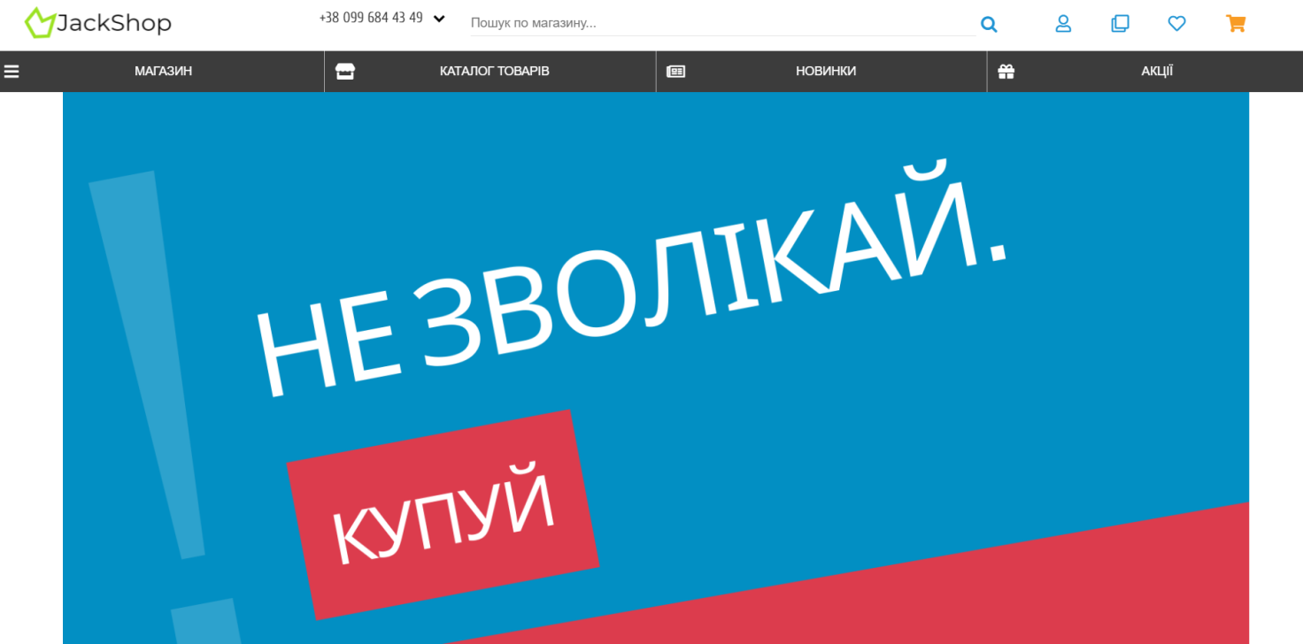
Рисунок 2.9 – Макет головної сторінки сайту магазину «JackShop»

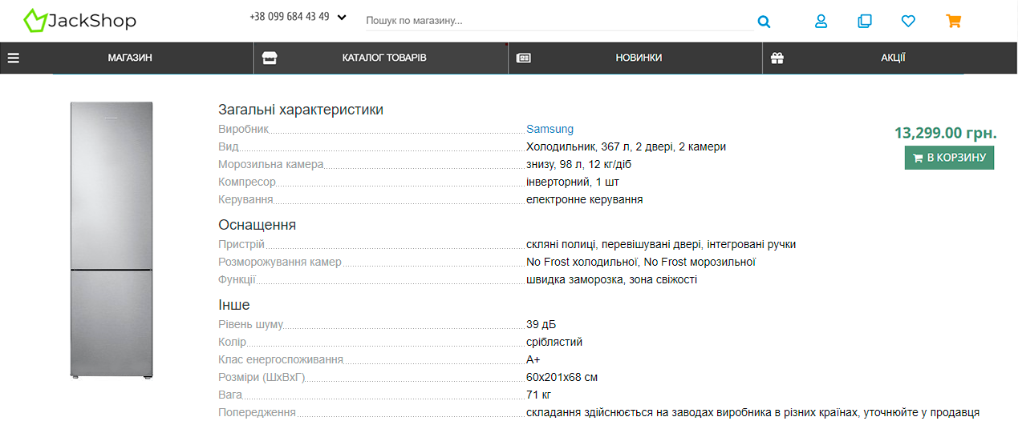
Рисунок 2.10 – Макет сторінки товару сайту магазину «JackShop»

РОЗДІЛ 3

ПРАКТИЧНА ЧАСТИНА РОЗРОБЛЕННЯ САЙТУ ДЛЯ

МАГАЗИНУ

  - Вибір та обґрунтування веб-технологій для розроблення програмного забезпечення

Вибір та обґрунтування використання мови PHP для розроблення програмного забезпечення. PHP – це мова програмування, яка була створена для генерування HTML-сторінок на стороні веб-сервера.
Основною відмінністю PHP від JavaScript є те, що користувач не бачить PHP-коду, оскільки браузер отримує вже готовий HTML-код. Це робить PHP–код набагато безпечнішим ніж код, написаний на JavaScript, але одночасно погіршує інтерактивні можливості сторінки. Проте, за допомогою PHP можливо генерувати JavaScript код для використання його на стороні клієнта.
PHP підтримує велику кількість баз даних, що значно спрощує написання на цій мові веб-додатків з базами даних.
PHP також може «спілкуватися» з іншими сервісами використовуючи такі протоколи, як LDAP, IMAP, SNMP, NNTP, POP3, HTTP, COM (на платформах Windows) та багатьох інших. Крім того, є можливість працювати з мережевими сокетами, а також підтримка стандарту обміну складними структурами даних WDDX.
Обґрунтування вибору PHP:
- Висока популярність мови. PHP використовується у 83,5% веб–сайтів, серверна мова яких відома.
- Традиційність. Синтаксис PHP буде добре знайомий розробникам, які працювали з C, Perl, Java, що значно знижує початкові зусилля на початку вивчення мови.
- Простота. Велика різноманітність функцій PHP позбавляє розробника від необхідності написання багаторядкових функцій, як на C.
- Безпека. Оскільки PHP код виконується на стороні сервера, користувач ніколи не побачить його. До того ж, с стандартний набір функцій PHP входить ряд надійних механізмів шифрування.
- Гнучкість. Оскільки РНР є вбудованою мовою, він відрізняється винятковою гнучкістю по відношенню до потреб розробника. Хоча РНР зазвичай рекомендується використовувати в поєднанні з HTML, він з таким же успіхом інтегрується і в JavaScript, WML, XML та інші мови.
- Безкоштовне розповсюдження. РНР це безкоштовна мова з відкритим вихідним кодом, яка постійно доопрацьовується спільнотою програмістів, які використовують дану мову. Оскільки ця мова є кросcплатформенною, то доопрацювання виконуються часто, крім того спільно розробляється велика кількість розширень та бібліотек для РНР, що дає цій мові високий потенціал у майбутньому [9].

Вибір та обґрунтування використання MySQL у якості системи керування базами даних програмного забезпечення. MySQL – це компактна система керування реляційними базами даних з відкритим кодом.
MySQL був розроблений компанією «TCX» для підвищення швидкодії обробки великих баз даних.
Обґрунтування вибору MySQL:
- Висока швидкість роботи завдяки механізму кросплатформеності.
- Простота використання. Оскільки СКБД MySQL компактна її значно простіше інсталювати та адмініструвати ніж великі системи.
- Підтримка мови SQL запитів.
- Можливості обробки. Кількість рядків у таблицях може досягати 50 мільйонів, що робить MySQL дуже зручною у використанні навіть з великими проектами.
- Можливості доступу. Сервер дозволяє підключатись необмеженому числу користувачів, що одночасно працюють з базою даних.
- Взаємодія та безпека. MySQL використовується для роботи в мережі та можу бути доступна з будь-якого місця через програму-клієнт, встановлену на комп’ютері користувача. Але при цьому СКБД MySQL наділена розвинутою системою захисту від несанкціонованого доступу. Для забезпечення додаткового захисту MySQL підтримує шифровані з’єднання з використанням протоколу SLL.
- Кросплатформеність. СКБД MySQL чудово працює, як під керуванням різноманітних версій UNIX так і на Windows. До того ж MySQL може працювати, як на серверних комп’ютерах, так і на домашніх.
- Малий розмір. СКБД MySQL має невеликий розмір, особливо у порівнянні великими об’ємами пам’яті, які необхідні більшості комерційних СКБД [10].
- Відкритий код. Саме відкритий доступ до MySQL відіграє важливу роль у виборі її у якості СКБД для проекту. Для її некомерційного використання не потрібні ліцензії, досить просто завантажити MySQL з відкритих джерел.

Вибір та обґрунтування використання Denwer у якості веб–сервера для написання програмного забезпечення. Denwer – це програма, встановлена на вашому локальному комп'ютері, яка реалізує на ній аналог сервера хостинг-провайдера. Ви можете зберегти файли сайту у певній папці на жорсткому диску, а потім отримати доступ до сайту через вказане доменне ім'я з будь-якого браузера. Одночасно Denwer забезпечить функціонування php-скриптів та можливість роботи з базами даних MySQL. Таким чином, сайт налагоджено перед завантаженням на сервер. [11].

Вибір та обґрунтування використання мови JavaScript для розроблення програмного забезпечення. Сучасний JavaScript – це "безпечна" мова програмування загального призначення. Він не забезпечує низькорівневих засобів роботи з пам'яттю, процесором, оскільки спочатку був орієнтований на браузери, які цього не потребують.
Що стосується інших функцій – вони залежать від середовища, в якому працює JavaScript. У браузері JavaScript здатний робити все, що пов'язано з маніпуляціями зі сторінкою, взаємодією з відвідувачем і, певною мірою, із сервером:
  - створювати нові HTML-теги, видаляти існуючі, змінювати стилі елементів, приховувати, показувати елементи тощо;
  - реагуйте на дії відвідувачів, обробляйте клацання миші, рухайте курсор, натискайте клавіатуру тощо;
  - надсилайте запити на сервер і завантажуйте дані, не перезавантажуючи сторінку (ця технологія називається "AJAX");
  - отримувати та встановлювати файли cookies, запитувати дані, відображати повідомлення тощо.
JavaScript – це швидка і потужна мова, але браузер накладає певні обмеження на його реалізацію.
Це робиться для безпеки користувачів, щоб зловмисник не міг використовувати JavaScript для отримання особистих даних або якимось чином пошкодити комп'ютер користувача.
Ці обмеження не існують там, де JavaScript використовується поза браузером, наприклад на сервері. Крім того, сучасні браузери забезпечують власні механізми встановлення плагінів та розширень, які мають розширені функції, але вимагають від користувача спеціальних дій щодо встановлення.
JavaScript не може читати/писати довільні файли на жорсткий диск, копіювати їх або викликати програми. Він не має прямого доступу до операційної системи.
JavaScript, який працює на одній вкладці, не може взаємодіяти з іншими вкладками та вікнами, якщо він сам не відкривав це вікно або кілька вкладок з одного джерела (того самого домену, порту, протоколу).
Причинами вибору мови JavaScript для програмної реалізації сайту магазину побутових товарів є:
- повна інтеграція з HTML та CSS;
- підтримка всіма розповсюдженими браузерами [12].
  - Схема даних БД

Схема бази даних представляє логічну конфігурацію всієї або частини реляційної бази даних. Він може існувати як візуальне представлення, так і як набір формул, відомих як обмеження цілісності, що регулюють базу даних. Ці формули виражаються мовою визначення даних, наприклад SQL. Як частина словника даних, схема бази даних вказує, як сутності, що складають базу даних, співвідносяться між собою, включаючи таблиці, подання, збережені процедури тощо.
Проектування баз даних – це сукупність процесів, що сприяють проектуванню, розробці, впровадженню та обслуговуванню корпоративних систем управління даними. Правильно розроблена база даних проста в обслуговуванні, покращує узгодженість даних та економічно вигідна з точки зору місця на диску. Конструктор баз даних вирішує, як елементи даних співвідносяться та які дані повинні зберігатися.
Існує два основних типи схеми бази даних:
- Схема логічної бази даних передає логічні обмеження, що застосовуються до збережених даних. Він може визначати обмеження цілісності, подання та таблиці.
- Схема фізичної бази даних визначає, як дані фізично зберігаються в системі зберігання з точки зору файлів та індексів.
На найосновнішому рівні схема бази даних вказує, з яких таблиць або відносин складається база даних, а також поля, включені в кожну таблицю. Таким чином, схема схеми термінів та схема взаємозв'язку сутності часто взаємозамінна.
Схема бази даних – це ескіз запланованої бази даних. Насправді в ньому немає даних.
Екземпляр бази даних, навпаки, є знімком бази даних, яка існувала в певний час. Таким чином, екземпляри бази даних можуть змінюватися з часом, тоді як схема бази даних зазвичай є статичною, оскільки важко змінити структуру бази даних, коли вона запрацює.
Схеми баз даних та екземпляри баз даних можуть впливати одна на одну через систему управління базами даних (СУБД). СУБД гарантує, що кожен екземпляр бази даних відповідає обмеженням, накладеним дизайнерами баз даних у схемі бази даних.
На рисунку 3.1 зображена схема бази даних.

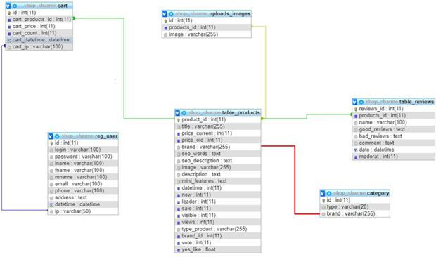
Рисунок 3.1 – Схема бази даних

  - Захист інформації

Авторизація – це весь процес користувачеві певних повноважень в системі. В системі авторизації користувачеві повинні передувати його ідентифікація та автентифікація. Наприклад, в операційній системі авторизації – централізація програмного забезпечення проміжного рівня, оскільки вона дозволяє користувачеві кардинально вплинути на функції, в тому числі запуск процесів від їх власних імен. Ідентифікація та автентифікація іноді розглядаються як частина процесу авторизації. Крім того, для повідомлення (пасивного об'єкта) авторизацією називають процедуру визначення його джерела (користувача або процесу, тобто активного об'єкта) [14].
Ідентифікація та автентифікація можуть вважатися основою програмного та апаратного забезпечення, оскільки інші служби призначені для обслуговування зазначених об'єктів. Ідентифікація та автентифікація – це перша лінія оборони, «прохід» інформаційного простору організації.
Ідентифікація дозволяє суб’єкту (користувачеві, процесу, що діє від імені конкретного користувача, або іншому апаратному та програмному компоненту) назвати себе. За допомогою автентифікації інша сторона переконується, що суб’єкт – це справді той, ким він видається. Як синонім слова "автентифікація" іноді використовується фраза "перевірка" [15].Авторизація на сайті магазину «JackShop» здійснюється за допомогою форми «Авторизація/Реєстрація», що зображена на рисунку 3.2.
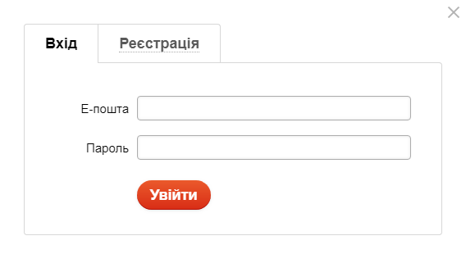
Рисунок 3.2 – Форма авторизації/реєстрації на сайті магазину «JackShop»

  - Інтерфейс

Відповідно до розробленої структури та макету, було реалізовано головну сторінка сайту (Рисунок 3.4). Вона містить всі основні структурні елементи, такі як посилання на інші сторінки веб-сайту, логотип магазину «JackShop», а також кнопку для авторизації, перехід за якими здійснюється за допомогою гіперпосилань.
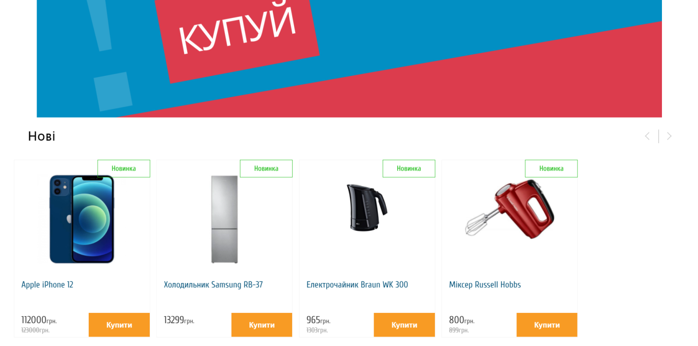
Рисунок 3.3 – Головна сторінка сайту

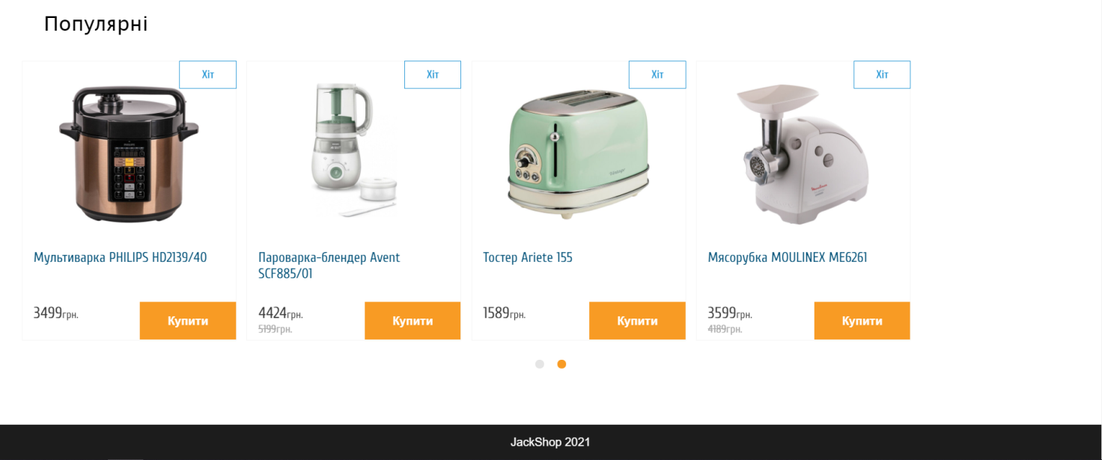
Рисунок 3.4 – Головна сторінка сайту

Як і планувалося на етапі постановки завдання, сайт містить навігаційне меню у верхній частині сторінки. Воно складається з таких елементів:
- магазин;
- каталог товарів;
- новинки;
- акції;
- контактний телефон;
- панель пошуку;
- реєстрація;
- кошик.
Розглянемо детальніше декілька сторінок.
На рисунку 3.5 зображена кнопка «Магазин», при натисканні на яку випливає вкладений список категорій.
Рисунок 3.5 – кнопка «Магазин»

На рисунку 3.6 зображена сторінка сайту «Товар», яка містить інформацію про товар, його фото.
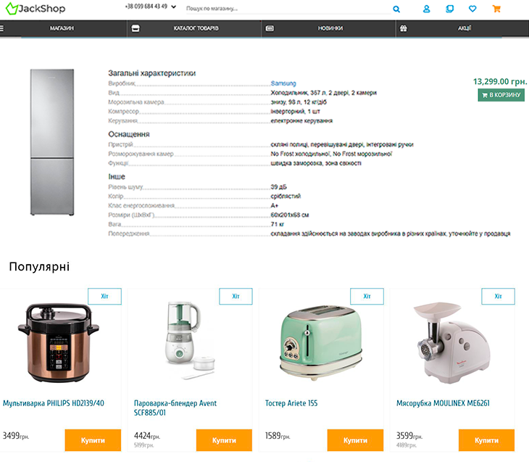
Рисунок 3.6 – Сторінка «Товар»

На рисунку 3.7 зображена форма «Кошик».
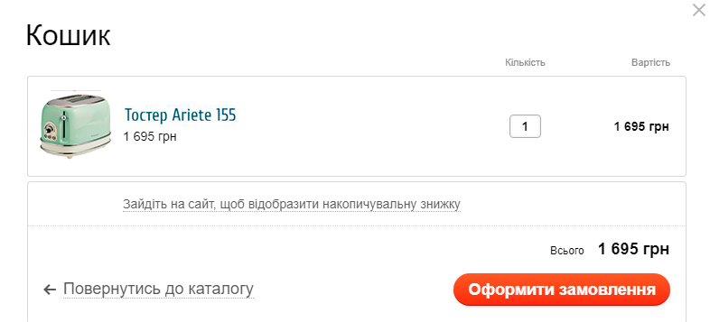
Рисунок 3.7 – форма «Кошик»

На рисунку 3.8 зображено форму «Оформлення замовлення».
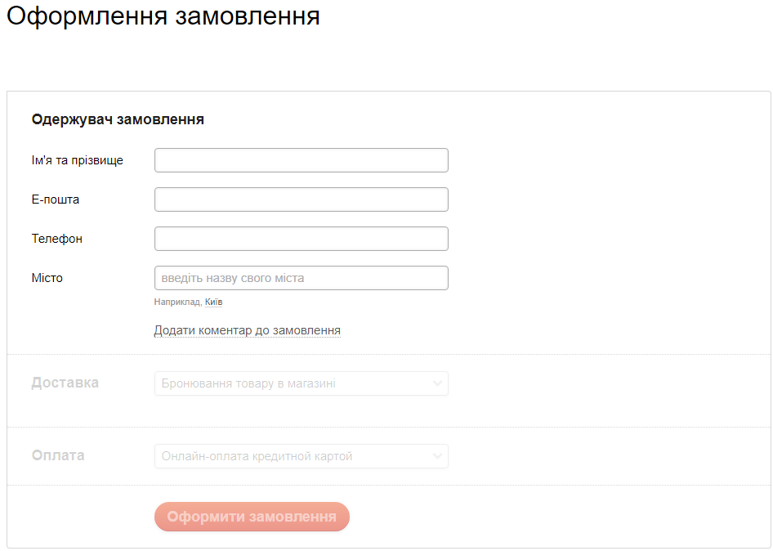
Рисунок 3.8 – Форма «Оформлення замовлення»

РОЗДІЛ 4

ТЕСТУВАННЯ

  - Опис методів тестування веб–додатків

Тестування веб-сайтів та веб-додатків має свою специфіку, тому надалі мова піде саме про тестування веб-сайтів.
Важливою особливістю веб-тестування являються часові рамки. Якщо при тестуванні програмного забезпечення у тестувальника є місяці (а інколи і роки), то у веб–тестувальника є лише дні і неділі (в кращому випадку) на тестування запропонованого сайту. Отже, якщо при тестуванні програм дозволяється і потрібно формувати детальні плани тестування, описувати тестові випадки на основі отриманої від розробника документації, то при тестуванні веб-сторінок це може значно продовжити строки публікації матеріалів в мережі інтернет. Таким чином, на веб-тестування може виділятися до 50% загального бюджету і часових ресурсів.
Веб-тестування – тестування безпеки програмного забезпечення з упором на веб-додатки, такі як можливість використовувати систему, наприклад, можливість використовувати веб-технології, і проведення таких каналів, як: інформація про безпеку на основі веб–сайту, функції веб-сайту і доступність.
Веб-додаток – клієнт плагіна addon-server, де клієнт є браузером, а сервер – веб-сервером.
Веб-сайт – система з декількох сторінок, що мають одну адресу в мережі Інтернет.
Верстка – це етап дизайну веб-сайту, який представляє собою широкий набір текстових елементів і графічних зображень, заснований на концепції ресурсів.
Веб-дизайн – веб-розробка та різні проекти, включаючи проекти веб-інтерфейсів для веб-сайтів або веб-документів перед запуском.
Розрізняють такі етапи тестування:
- Вивчення документації – вивчається отримана документація, аналізується функціонал за технічним завданням, кінцеві макети сайту і складається план тесту для подальшого тестування. Необхідно визначити цілі сайту і споживачів сайту.
- Тестування верстки – зміна макета елемента, зміна положення макета, а також модифікація зображення і оптимізація графіки. Завершивши перевірку на валідність, фахівець приступає до перевірки на кросбраузерність, тобто перевіряє працездатність сайту в різних браузерах та при різних параметрах налаштувань екрану.
- Функціональне тестування – перевірка функцій продукту відповідно до його конкретними характеристиками і уявіть самий тривіальний процес етапу перетворення ресурсів. Суть цього процесу полягає у перевірці всіх функцій:
  - посилання (працездатність, відкриття в тому ж або новому вікні і т.д.);
  - форми (введення тексту, чисел, використання маски, робота з незаповненими полями, довжина символів, що вводяться, коректна робота чек боксів, комбо-боксів, radio-кнопок, логічність установок "за замовчуванням" і т.д.);
  - бази даних (пошук, додавання інформації, редагування, видалення, перевірка на дублювання інформації);
  - секретність (робота з паролями, передача даних, захист і т.д.);
  - кешування (перевірка на установку кешування та оновлення файлів);
  - перевірка роботи з браузером (оновлення сторінки, посилання, кнопка “Назад”, зміна розмірів вікна, вибір кодування, скролінг);
  - фрейми (завантаження сторінок, скролінг і т.п.);
  - анімація (наявність, зміна розмірів, завантаження і т.д.);
  - аудіо і відео (наявність, розміщення, якість та ін.);
  - АctiveX;
  - друк (чи коректно друкуються сторінки);
  - тестування додатка шляхом включення або відключення кукі (cookies) в настройках браузера.
- Тестування практичності/перевірки на простоту використання – проводиться для оцінки зручності продукту у використанні:
  - тестування навігації – веб-сайт повинен бути простим у використанні, інструкції повинні бути зрозумілими і головне меню повинно бути передбаченим на кожній сторінці і бути послідовним;
  - перевірка вмісту – зміст має бути логічним і простим для розуміння без орфографічних помилок, без використання кольорової гами, яка дратує користувачів.
Тестування практичності одне з найдорожчих, тому що найбільш цінну інформацію можна отримати тільки від реальних користувачів, спостерігаючи за їх роботою з сайтом. Ці дослідження вимагають дорогої інфраструктури і тимчасових витрат, їх складно автоматизувати. Практичність тестування (перевірки на простоту використання) часто наповнена тестуванням на якість веб–сайту і зручність інтерфейсу.
- Тестування безпеки – перевіряється доступ користувача до службових (закритих сторінок), а також проводиться перевірка захисту всіх критично важливих сторінок (наприклад, розділу адміністрування сайту) від зовнішнього впливу і включає наступні дії:
  - виявлення помилок в коді сайту та програмному забезпеченні сервера;
  - виявлення наявності таких вразливостей, як SQL Injection або ін'єкція SQL, XSS, PHP includes, биті посилання;
  - тестування на стійкість до комбінованих методів атак і нестандартним технікам злому.
На відміну від інших тестів, тестування безпеки слід проводити регулярно. Крім того, тестуванню піддається не тільки сам сайт або веб–додаток, а весь сервер повністю – і веб-сервер, і операційна система, і всі мережеві сервіси. Як і у випадку інших тестів, програма "прикидається" реальним користувачем-хакером і намагається застосувати до сервера всі відомі методи атаки і перевіряє всі вразливості. Результатом роботи буде звіт про знайдені вразливості та рекомендації щодо їх усунення. Зазвичай такі сканери безпеки продаються як самостійний продукт. Для прикладу, одним із кращих сканерів на даний момент являється XSpider.
- Тестування продуктивності сайту – проводиться з метою визначення швидкодії сайту або його частини під певним навантаженням [13].
Під час тестування було вивчено роботу сайту магазину «JackShop» на комп’ютері під управлінням операційної системи Microsoft Windows 10.
Сайт тестували в браузерах:
- Google Chrome.
- Opera.
- Mozilla Firefox.
- Microsoft Edge.
Було проведено кросбраузерне тестування сайту, тестування зручності використання та верстки.
При тестуванні у зазначених вище умовах сайт показав свою працездатність. Відмінності при тестуванні в декількох браузерах були незначні. Завантаження сторінок проходило на рівні з іншими аналогічними сайтами.
Тестування сайту магазину «JackShop» не виявило недоліків, всі чек-листи були успішно пройдені. Кросбраузерне тестування недоліків не виявило, сайт відображався у всіх браузерах однаково.
З чек-листами результатів тестування можна ознайомитись у Додатку А.

ВИСНОВКИ

У дипломній роботі бакалавра розроблено структуру, реалізовано її на практиці, а також виконано комплексне тестування сайту для магазину «JackShop».
При розробці сайту були вибрані та обґрунтовані сучасні мови програмування, такі як HTML, CSS, PHP та JavaScript, що дозволяють створювати інтерактивні веб-сторінки.
Готовий сайт забезпечує такі функції:
- надає користувачам інформацію про магазин;
- забезпечує можливість замовлення товарів;
- забезпечує інформування користувачів, про нові товари в магазині;
- забезпечує інформування користувачів, про хіти продаж;
- надає детальну інформацію про товар.
Отже розроблений сайт відповідає всім вимогам, поставленим на етапі постановки завдання. В якості подальшого вдосконалення web-сайту представляється можливим розробка вдосконаленої системи адміністрування, покращення зв’язку з базою даних. Також можливе доопрацювання інтерфейсу, додавання нових веб-сторінок з інформацією по мірі розширення спектру послуг магазину.

СПИСОК ВИКОРИСТАНИХ ДЖЕРЕЛ

- Інформаційні технології та моделювання бізнес–процесів : навч. посіб. / О. М. Томашевський, Г. Г. Цегелик, М. Б.Вітер, В. І. Дубук. – К. : ЦУЛ, 2012. – 296 с.
- UML – диаграмма вариантов использования [Електронний ресурс]. – Режим доступу: https://habr.com/post/47940/
- Діаграма діяльності [Електронний ресурс]. – Режим доступу: https://uk.wikipedia.org/wiki/Діаграма_діяльності
- IDEF0 [Електронний ресурс]. – Режим доступу: https://ru.wikipedia.org/wiki/IDEF0
- DFD [Електронний ресурс]. – Режим доступу: https://www.lucidchart.com/pages/data–flow–diagram/data–flow–diagram–symbols
- Цвета в web–дизайне: Выбор правильного сочетания для вашего сайта [Електронний ресурс]. – Режим доступу: https://habr.com/post/105250/
- Преимущества PHP. Основы PHP [Електронний ресурс]. – Режим доступу: http://www.php.su/php/?opport
- Основные преимущества СУБД MySQL [Електронний ресурс]. – Режим доступу: https://studopedia.su/4_4741_osnovnie–preimushchestva–subd–MySQL.html
- Denwer [Електронний ресурс]. – Режим доступу: https://actualvape.ru/en/denver–chto–takoe–lokalnyi–server–ustanovka–i–nastroika–web/
- Введение в JavaScript [Електронний ресурс]. – Режим доступу: https://learn.javascript.ru/intro
- Навчальний посібник з дисципліни «Методи тестування і оцінки якості програмного забезпечення» для студентів денної та заочної форми навчання: 6.050101 – «Комп’ютерні науки та інформаційні технології». Укл.: Колектив провідної української компанії з тестування програмного забезпечення QATestLab, О.Л. Ляхов, О.О. Бородіна. / Полтава: ПолтНТУ, 2015 – 372 с.
- П. Макнейл Веб–дизайн. Идеи, секреты, советы = The Web Designer's Idea Book, Vol. 2: More of the Best Themes, Trends and Styles in Website Design. – П.: «Питер», 2011. – 272 с.
- Дакетт, Д. HTML и CSS. Разработка и дизайн веб–сайтов / Д. Дакетт. – М.: Эксмо, 2015. – 480 c.
- Авторизація [Електронний ресурс]. – Режим доступу: http://wiki.tntu.edu.ua/Авторизація
- Ідентифікація та аутентифікація [Електронний ресурс]. – Режим доступу: https://sites.google.com/site/identifikaciataautentifikacia/

ДОДАТОК А ЧЕК–ЛИСТИ ТЕСТУВАННЯ САЙТУ

Таблиця А.1 – Тестування верстки
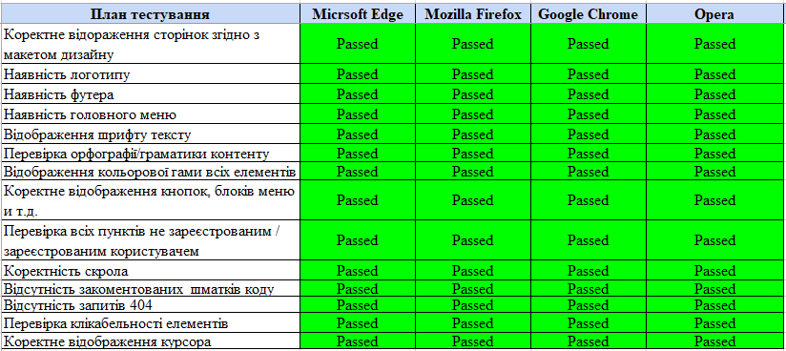

Таблиця А.2 – Тестування на зручність використання
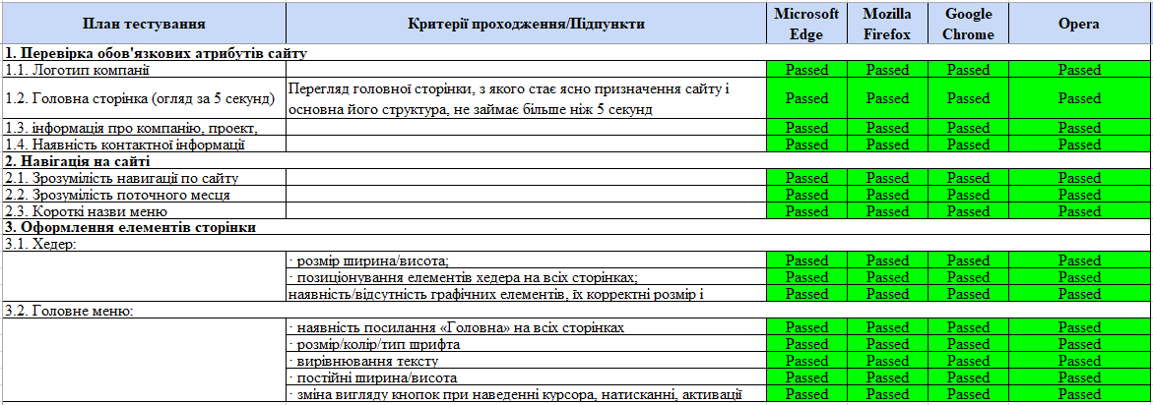

ДОДАТОК Б ПРОГРАМНИЙ КОД САЙТУ МАГАЗИНУ «JACKSHOP»

Модуль add_statement

<?php
session_start(); // Начинаем сессию
include_once ('redBean.php');
?>

Модуль auth_logaut

<?php
include_once "mysql.php";
if(isset($_POST['auth']))
{
$checking =("SELECT * FROM admins");
$checking_sql = mysql_query($checking);
while($row = mysql_fetch_array($checking_sql))
{
if (($_POST['name']=="{$row['login']}")&&(md5($_POST['pass'])=="{$row['password']}")&&($row['level']==1))
{
$_SESSION['super_user'] = md5($ip_session);
$_SESSION['user_name'] = $_POST['name'];
}
if (($_POST['name']=="{$row['login']}")&&(md5($_POST['pass'])=="{$row['password']}")&&($row['level']==2))
{
$_SESSION['normal_user'] = md5($ip_session);
$_SESSION['user_name'] = $_POST['name'];
}
}
}
if(isset($_POST['logout']))
{
unset($_SESSION['user_name']);
unset($_SESSION['super_user']);
unset($_SESSION['normal_user']);
session_unset();
session_destroy();
}
?>

Модуль configs

<?php

$config = array(
'title' => '',
'db' => array(
'server' => '127.0.0.1',
'username' => 'root',
'password' => '',
'name' =>( 'shop_JackShop'),
'about_me' => ''
);

require('db.php');
Модуль Mysql

<?php
include_once 'core/configs.php';
$bdconncet = mysql_connect("$host", "$user", "$password");
$db_selected = mysql_select_db("$bdname", $bdconncet);
@mysql_query('SET NAMES utf8');
?>

Шаблон сторінки сайту

<!DOCTYPE HTML>
<html>
<head>
<meta http–equiv="Content–Type" content="text/html; charset=UTF–8" >
<meta name="viewport" content="width=device–width, initial–scale=1.0, maximum–scale=1.0, user–scalable=no">
<!–– <link rel="stylesheet" href="css/reset.css" type="text/css"> ––>
<link rel="stylesheet" href="css/styles.css" type="text/css">
<!–– <link rel="stylesheet" href="css/font–awesome.css" type="text/css"> ––>
<link rel="stylesheet" href="https://maxcdn.bootstrapcdn.com/font–awesome/4.7.0/css/font–awesome.min.css">
<link rel="stylesheet" href="https://use.fontawesome.com/releases/v5.0.13/css/all.css" integrity="sha384–DNOHZ68U8hZfKXOrtjWvjxusGo9WQnrNx2sqG0tfsghAvtVlRW3tvkXWZh58N9jp" crossorigin="anonymous">
<link rel="stylesheet" href="css/media_q.css" media="all and (max–width: 950px)">
<link rel="stylesheet" href="https://fonts.googleapis.com/css?family=Cuprum|Mina|Oswald|Roboto|Roboto+Slab|Saira+Condensed">
<!–– Последняя компиляция и сжатый CSS ––>
<!–– <link rel="stylesheet" href="https://maxcdn.bootstrapcdn.com/bootstrap/3.3.7/css/bootstrap.min.css" integrity="sha384–BVYiiSIFeK1dGmJRAkycuHAHRg32OmUcww7on3RYdg4Va+PmSTsz/K68vbdEjh4u" crossorigin="anonymous"> ––>
<!–– Дополнение к теме ––>
<!–– <link rel="stylesheet" href="https://maxcdn.bootstrapcdn.com/bootstrap/3.3.7/css/bootstrap–theme.min.css" integrity="sha384–rHyoN1iRsVXV4nD0JutlnGaslCJuC7uwjduW9SVrLvRYooPp2bWYgmgJQIXwl/Sp" crossorigin="anonymous"> ––>
<!–– Последняя компиляция и сжатый JavaScript ––>
<!–– <script src="https://maxcdn.bootstrapcdn.com/bootstrap/3.3.7/js/bootstrap.min.js" integrity="sha384–Tc5IQib027qvyjSMfHjOMaLkfuWVxZxUPnCJA7l2mCWNIpG9mGCD8wGNIcPD7Txa" crossorigin="anonymous"></script> ––>
<!––[if lt IE 9]––>
<script src="js/css3–mediaqueries.js"></script>
<!––[endif]––>
<title>Интернет–Магазин "JackShop"</title>

<body>
</head><div id="root–wrapper" >
<div class="wrapper">
<div class="page">
<div id="top" class="header–container header–regular">
<div class="header–container__content">
<div class="header–top–container">
<div class="header–primary–container">
<div id="header–nav" class="nav–container skip–content sticky–container">
<div class="main–container col1–layout slipsider">
<div class="main–top–container">
<div class="main container slipsider clearfix">
<div class="footer">
</div></div></div></div></div></div></div></div></div></div></div></div>
</body>
Код головної сторінки

<?php
require ("include/config.php");
//require ("include/redBean.php");
?>

<!DOCTYPE HTML>
<html>
<head>
<meta http–equiv="Content–Type" content="text/html; charset=UTF–8" >
<meta name="viewport" content="width=device–width, initial–scale=1.0, maximum–scale=1.0, user–scalable=no">
<!–– <link rel="stylesheet" href="css/reset.css" type="text/css"> ––>
<link rel="stylesheet" href="css/styles.css" type="text/css">
<!–– <link rel="stylesheet" href="css/font–awesome.css" type="text/css"> ––>
<link rel="stylesheet" href="https://maxcdn.bootstrapcdn.com/font–awesome/4.7.0/css/font–awesome.min.css">
<link rel="stylesheet" href="https://use.fontawesome.com/releases/v5.0.13/css/all.css" integrity="sha384–DNOHZ68U8hZfKXOrtjWvjxusGo9WQnrNx2sqG0tfsghAvtVlRW3tvkXWZh58N9jp" crossorigin="anonymous">
<link rel="stylesheet" href="css/media_q.css" media="all and (max–width: 950px)">
<link rel="stylesheet" href="https://fonts.googleapis.com/css?family=Cuprum|Mina|Oswald|Roboto|Roboto+Slab|Saira+Condensed">
<!–– Последняя компиляция и сжатый CSS ––>
<!–– <link rel="stylesheet" href="https://maxcdn.bootstrapcdn.com/bootstrap/3.3.7/css/bootstrap.min.css" integrity="sha384–BVYiiSIFeK1dGmJRAkycuHAHRg32OmUcww7on3RYdg4Va+PmSTsz/K68vbdEjh4u" crossorigin="anonymous"> ––>
<!–– Дополнение к теме ––>
<!–– <link rel="stylesheet" href="https://maxcdn.bootstrapcdn.com/bootstrap/3.3.7/css/bootstrap–theme.min.css" integrity="sha384–rHyoN1iRsVXV4nD0JutlnGaslCJuC7uwjduW9SVrLvRYooPp2bWYgmgJQIXwl/Sp" crossorigin="anonymous"> ––>
<!–– Последняя компиляция и сжатый JavaScript ––>
<!–– <script src="https://maxcdn.bootstrapcdn.com/bootstrap/3.3.7/js/bootstrap.min.js" integrity="sha384–Tc5IQib027qvyjSMfHjOMaLkfuWVxZxUPnCJA7l2mCWNIpG9mGCD8wGNIcPD7Txa" crossorigin="anonymous"></script> ––>

<!––[if lt IE 9]––>
<script src="js/css3–mediaqueries.js"></script>
<!––[endif]––>

<title>Интернет–Магазин "JackShop"</title>
</head>

<body>

<div id="root–wrapper" >
<div class="wrapper">
<div class="page">

<?php include('include/header.php') ?>

<div class="main–container col1–layout slipsider">
<div class="main–top–container">
<div class="preface">
<div class="the–slideshow–wrapper–outer container">
<!–– <div class="the–slideshow–wrapper">
<div class="the–slideshow slider–arrows2 slider–pagination1 pagination–pos–over–bottom–centered">
<div class="slides item–carousel item–theme">
<div class="owl–wrapper–outer">
<div class="item–wrapper">
<div class="content–item"></div>
<div class="content–item"></div>
<div class="content–item"></div>
</div>
</div>
</div>
</div>
</div> ––>
<div class="banner" style:"margin–bottom: 20px;" >
<img src="https://freelance.ru/img/portfolio/pics/00/22/A3/2270024.jpg">
</div>
</div>
</div>
</div>
<div class="main container slipsider clearfix">
<div class="inner–container">
<div class="col–main clearfix">
<span class="section–title padding–right like_h3 clearfix">Новинки</span>
<div class="itemslider–wrapper itemslider–new–wrapper slider–arrows1 slider–arrows1–pos–top–right slider–pagination1">
<div id="itemslider–new" class="itemslider itemslider–responsive products–grid centered item–carousel item–theme">
<div class="item–wrapper–outer">
<div class="item–wrapper">
<div class="content–item">
<div class="item">
<div class="item–inner">
<div class="product–image–wrapper">
<a href="#" class="product–image">
<img src="images/main_1.jpg" alt="Товар" class="item–image">
<span class="sticker–wrapper top–right">
<span class="sticker new">Новинка</span>
</span>
</a>
<ul class="add–to–links clearfix addto–links–icons addto–onimage visible–onhover">
<li>
<a rel="nofollow" href="#" class="link–wishlist" title="Додати у побажання">
<span class="2 icon ib">
<i class="far fa–heart"></i>
</span>
</a>
</li>
<li>
<a rel="nofollow" href="#" class="link–compare" title="Додати у порівняння">
<span class="2 icon ib">
<i class="far fa–clone"></i>
</span>
</a>
</li>
</ul>
</div>
<div class="product–name">
<a href="#">Zarina/Плаття</a>
</div>
<div class="price–holder">
<div class="price–box">
<p class="current–price">
<span class="price">1120<span class="currency">грн.</span></span>
</p>
<p class="old–price">
<span class="price–label">Звичайна ціна:</span>
<span class="price" id="">1230<span class="currency">грн.</span>
</span>
</p>
</div>
</div>
<div class="actions">
<button type="button" title="Купити" class="button btn–cart" data–type="submit" data–href="">
<span><span>Купити</span></span>
</button>
</div>
</div>
</div>
</div>
<div class="content–item">
<div class="item">
<div class="item–inner">
<div class="product–image–wrapper">
<a href="#" class="product–image">
<img src="images/main_2.jpg" alt="Товар" class="item–image">
<span class="sticker–wrapper top–right">
<span class="sticker new">Новинка</span>
</span>
</a>
<ul class="add–to–links clearfix addto–links–icons addto–onimage visible–onhover">
<li>
<a rel="nofollow" href="#" class="link–wishlist" title="Додати у побажання">
<span class="2 icon ib">
<i class="far fa–heart"></i>
</span>
</a>
</li>
<li>
<a rel="nofollow" href="#" class="link–compare" title="Додати у порівняння">
<span class="2 icon ib">
<i class="far fa–clone"></i>
</span>
</a>
</li>
</ul>
</div>
<div class="product–name">
<a href="#"> Apple iPhone 12</a>
</div>
<div class="price–holder">
<div class="price–box">
<p class="current–price">
<span class="price"> 112000<span class="currency">грн.</span></span>
</p>
<p class="old–price">
<span class="price–label">Звичайна ціна:</span>
<span class="price" id=""> 123000<span class="currency">грн.</span>
</span>
</p>
</div>
</div>
<div class="actions">
<button type="button" title="Купити" class="button btn–cart" data–type="submit" data–href="">
<span><span>Купити</span></span>
</button>
</div>
</div>
</div>
</div>
<div class="content–item">
<div class="item">
<div class="item–inner">
<div class="product–image–wrapper">
<a href="#" class="product–image">
<img src="images/main_3.jpg" alt="Товар" class="item–image">
<span class="sticker–wrapper top–right">
<span class="sticker new">Новинка</span>
</span>
</a>
<ul class="add–to–links clearfix addto–links–icons addto–onimage visible–onhover">
<li>
<a rel="nofollow" href="#" class="link–wishlist" title="Додати у побажання">
<span class="2 icon ib">
<i class="far fa–heart"></i>
</span>
</a>
</li>
<li>
<a rel="nofollow" href="#" class="link–compare" title="Додати у порівняння">
<span class="2 icon ib">
<i class="far fa–clone"></i>
</span>
</a>
</li>
</ul>
</div>
<div class="product–name">
<a href="#"> Холодильник Samsung RB–37</a>
</div>
<div class="price–holder">
<div class="price–box">
<p class="current–price">
<span class="price"> 13299<span class="currency">грн.</span></span>
</p>
</div>
</div>
<div class="actions">
<button type="button" title="Купити" class="button btn–cart" data–type="submit" data–href="">
<span><span>Купити</span></span>
</button>
</div>
</div>
</div>
</div>
<div class="content–item">
<div class="item">
<div class="item–inner">
<div class="product–image–wrapper">
<a href="#" class="product–image">
<img src="images/main_4.jpg" alt="Товар" class="item–image">
<span class="sticker–wrapper top–right">
<span class="sticker new">Новинка</span>
</span>
</a>
<ul class="add–to–links clearfix addto–links–icons addto–onimage visible–onhover">
<li>
<a rel="nofollow" href="#" class="link–wishlist" title="Додати у побажання">
<span class="2 icon ib">
<i class="far fa–heart"></i>
</span>
</a>
</li>
<li>
<a rel="nofollow" href="#" class="link–compare" title="Додати у порівняння">
<span class="2 icon ib">
<i class="far fa–clone"></i>
</span>
</a>
</li>
</ul>
</div>
<div class="product–name">
<a href="#"> Електрочайник Braun WK 300 </a>
</div>
<div class="price–holder">
<div class="price–box">
<p class="current–price">
<span class="price"> 965<span class="currency">грн.</span></span>
</p>
<p class="old–price">
<span class="price–label">Звичайна ціна:</span>
<span class="price" id=""> 1303<span class="currency">грн.</span>
</span>
</p>
</div>
</div>
<div class="actions">
<button type="button" title="Купити" class="button btn–cart" data–type="submit" data–href="">
<span><span>Купити</span></span>
</button>
</div>
</div>
</div>
</div>
</div>
</div>
<div class="content–controls clickable">
<div class="content–pagination">
<div class="content–page">
<span class=""></span>
</div>
<div class="content–page active">
<span class=""></span>
</div>
</div>
<div class="content–buttons">
<div class="content–prev"></div>
<div class="content–next"></div>
</div>
</div>
</div>
</div>
<span class="section–title padding–right like_h3 clearfix">Хіти продаж</span>
<div class="itemslider–wrapper itemslider–new–wrapper slider–arrows1 slider–arrows1–pos–top–right slider–pagination1">
<div id="itemslider–hits" class="itemslider itemslider–responsive products–grid centered owl–carousel owl–theme">
<div class="item–wrapper–outer">
<div class="item–wrapper clearfix">
<div class="content–item">
<div class="item">
<div class="item–inner">
<div class="product–image–wrapper">
<a href="#" title="" class="product–image">
<img src="images/main_5.jpg" alt="Товар" class="item–image">
<span class="sticker–wrapper top–right">
<span class="sticker bestseller">Хіт</span>
</span>
</a>
<ul class="add–to–links clearfix addto–links–icons addto–onimage visible–onhover">
<li>
<a rel="nofollow" href="#" class="link–wishlist" title="Додати у побажання">
<span class="2 icon ib">
<i class="far fa–heart"></i>
</span>
</a>
</li>
<li>
<a rel="nofollow" href="#" class="link–compare" title="Додати у порівняння">
<span class="2 icon ib">
<i class="far fa–clone"></i>
</span>
</a>
</li>
</ul>
</div>
<div class="product–name">
<a href="#"> Міксер Russell Hobbs</a>
</div>
<div class="price–holder">
<div class="price–box">
<p class="current–price">
<span class="price"> 800<span class="currency">грн.</span></span>
</p>
<p class="old–price">
<span class="price–label">Звичайна ціна:</span>
<span class="price" id=""><span class="currency"></span>
</span>
</p>
</div>
</div>
<div class="actions">
<button type="button" title="Купити" class="button btn–cart" data–type="submit" data–href="">
<span><span>Купити</span></span>
</button>
</div>
</div>
</div>
</div>
<div class="content–item">
<div class="item">
<div class="item–inner">
<div class="product–image–wrapper">
<a href="#" title="" class="product–image">
<img src="images/main_6.jpg" alt="Товар" class="item–image">
<span class="sticker–wrapper top–right">
<span class="sticker bestseller">Хіт</span>
</span>
</a>
<ul class="add–to–links clearfix addto–links–icons addto–onimage visible–onhover">
<li>
<a rel="nofollow" href="#" class="link–wishlist" title="Додати у побажання">
<span class="2 icon ib">
<i class="far fa–heart"></i>
</span>
</a>
</li>
<li>
<a rel="nofollow" href="#" class="link–compare" title="Додати у порівняння">
<span class="2 icon ib">
<i class="far fa–clone"></i>
</span>
</a>
</li>
</ul>
</div>
<div class="product–name">
<a href="#"> Мультиварка PHILIPS HD2139/40</a>
</div>
<div class="price–holder">
<div class="price–box">
<p class="current–price">
<span class="price"> 3499<span class="currency">грн.</span></span>
</p>
</div>
</div>
<div class="actions">
<button type="button" title="Купити" class="button btn–cart" data–type="submit" data–href="">
<span><span>Купити</span></span>
</button>
</div>
</div>
</div>
</div>
<div class="content–item">
<div class="item">
<div class="item–inner">
<div class="product–image–wrapper">
<a href="#" title="" class="product–image">
<img src="images/main_7.jpg" alt="Товар" class="item–image">
<span class="sticker–wrapper top–right">
<span class="sticker bestseller">Хіт</span>
</span>
</a>
<ul class="add–to–links clearfix addto–links–icons addto–onimage visible–onhover">
<li>
<a rel="nofollow" href="#" class="link–wishlist" title="Додати у побажання">
<span class="2 icon ib">
<i class="far fa–heart"></i>
</span>
</a>
</li>
<li>
<a rel="nofollow" href="#" class="link–compare" title="Додати у порівняння">
<span class="2 icon ib">
<i class="far fa–clone"></i>
</span>
</a>
</li>
</ul>
</div>
<div class="product–name">
<a href="#"> Пароварка–блендер Avent SCF885/01</a>
</div>
<div class="price–holder">
<div class="price–box">
<p class="current–price">
<span class="price"> 4424<span class="currency">грн.</span></span>
</p>
<p class="old–price">
<span class="price–label">Звичайна ціна:</span>
<span class="price" id=""><span class="currency"></span>
</span>
</p>
</div>
</div>
<div class="actions">
<button type="button" title="Купити" class="button btn–cart" data–type="submit" data–href="">
<span><span>Купити</span></span>
</button>
</div>
</div>
</div>
</div>
<div class="content–item">
<div class="item">
<div class="item–inner">
<div class="product–image–wrapper">
<a href="#" title="" class="product–image">
<img src="images/main_8.jpg" alt="Товар" class="item–image">
<span class="sticker–wrapper top–right">
<span class="sticker bestseller">Хіт</span>
</span>
</a>
<ul class="add–to–links clearfix addto–links–icons addto–onimage visible–onhover">
<li>
<a rel="nofollow" href="#" class="link–wishlist" title="Додати у побажання">
<span class="2 icon ib">
<i class="far fa–heart"></i>
</span>
</a>
</li>
<li>
<a rel="nofollow" href="#" class="link–compare" title="Додати у порівняння">
<span class="2 icon ib">
<i class="far fa–clone"></i>
</span>
</a>
</li>
</ul>
</div>
<div class="product–name">
<a href="#"> Тостер Ariete 155</a>
</div>
<div class="price–holder">
<div class="price–box">
<p class="current–price">
<span class="price"> 1695<span class="currency">грн.</span></span>
</div>
</div>
<div class="actions">
<button type="button" title="Купити" class="button btn–cart" data–type="submit" data–href="">
<span><span>Купити</span></span>
</button>
</div>
</div>
</div>
</div>
</div>
</div>
<div class="content–controls clickable">
<div class="content–pagination">
<div class="content–page">
<span class=""></span>
</div>
<div class="content–page active">
<span class=""></span>
</div>
</div>
<div class="content–buttons">
<div class="content–prev" style="transform–origin: 40% 50% 0px;"></div>
<div class="content–next"></div>
</div>
</div>
</div>
</div>

</div>
</div>
</div>
</div>

<?php include('include/footer.php') ?>

</div>
</div >
</div>

</body>
</html>
Код сторінки «Товар»

<?php
require ('config.php');
require ('redBean.php');
?>

<!DOCTYPE HTML>
<html>
<head>
<meta http–equiv="Content–Type" content="text/html; charset=UTF–8" >
<meta name="viewport" content="width=device–width, initial–scale=1.0, maximum–scale=1.0, user–scalable=no">
<!–– <link rel="stylesheet" href="css/reset.css" type="text/css"> ––>
<link rel="stylesheet" href="../css/styles.css" type="text/css">
<link rel="stylesheet" href="../css/product–page.css" type="text/css">
<link rel="stylesheet" href="https://maxcdn.bootstrapcdn.com/font–awesome/4.7.0/css/font–awesome.min.css">
<link rel="stylesheet" href="https://use.fontawesome.com/releases/v5.0.13/css/all.css" integrity="sha384–DNOHZ68U8hZfKXOrtjWvjxusGo9WQnrNx2sqG0tfsghAvtVlRW3tvkXWZh58N9jp" crossorigin="anonymous">
<link rel="stylesheet" href="../css/media_q.css" media="all and (max–width: 950px)">
<link rel="stylesheet" href="https://fonts.googleapis.com/css?family=Cuprum|Mina|Oswald|Roboto|Roboto+Slab|Saira+Condensed">
<!–– Последняя компиляция и сжатый CSS ––>
<link rel="stylesheet" href="https://maxcdn.bootstrapcdn.com/bootstrap/3.3.7/css/bootstrap.min.css" integrity="sha384–BVYiiSIFeK1dGmJRAkycuHAHRg32OmUcww7on3RYdg4Va+PmSTsz/K68vbdEjh4u" crossorigin="anonymous">

<!––[if lt IE 9]––>
<script src="../js/css3–mediaqueries.js"></script>
<!––[endif]––>

<script src="../js/main.js" type="text/javascript" ></script>

<title>Интернет–Магазин "JackShop"</title>
</head>

<body>

<div id="root–wrapper" >
<div class="wrapper">
<div class="page" >

<?php include ('header.php') ?>

<div class="main–container col1–layout slipsider">
<div class="main–top–container">
<div class="preface"></div>
</div>
<div class="width–wrapper clearfix">
<div class="ii–product">
<div class="ii–product__wrapper" >
<div class="ii–product__aside">
<div class="ii–product__aside–wrapper">
<div class="ii–product__aside_colors_image" data–image=""></div>
<h1>
<span class="heading_m ii–product__title" itemprop="name">
<span class="ii–product__brand">
<a href="" class="ii–product__brand–text ii–link_primary ready–b">oodji</a>
</span>
Кардиган
</span>
</h1>
<div class="ii–product–buy">
<div class="ii–product__price" data–current="799.0">
<div class="ii–product__price–current">799 грн</div>
</div>
<div class="product__free–shipping text_secondary">При сумі заказу від 500 грн доставка по місту безкоштовна.</div>
<div class="cd–timer__popup hidden"></div>
<div class="ii–product__selectors–wrp">
<div class="product__sizes–select–container">
<div class="ii–select product__sizes–select–fake">
<div class="ii–select__wrapper">
<!–– value ––>
<div class="ii–select__value">
Оберіть розмір
</div>
<!–– is last badge ––>
<div class="ii–select__badge" style="display: none;">Останній</div>
<!–– options ––>
<div class="ii–select__dropdown">
<div class="ii–select__options">
<div class="ii–select__columns ii–select__columns_header">
<div class="ii–select__column ii–select__column_native">
</div>
</div>
<div class="ii–select__scroll">
<div class="ii–select__columns">
<div class="ii–select__column ii–select__column_native">
</div>
</div>
</div>
</div>
</div>
</div>
</div>
</div>
</div>
</div>
<div class="ii–product__seller seller__card seller__card_short seller__card_product">
<div class="product__delivery–terms–wrapper">
<div class="js–seller–info hidden" data–seller–id="LM"></div>
<div class="txt–paragraph js–default–seller–info">
<span class="js–default–seller–info–text"> Товар знаходится на складі JackShop і може бути доставлений вам у найкоротші терміни.</span>
<div class="ii–product__link ii–product__link_delivery">
<span class="js–delivery–popup–open" data–seller–id="LM" data–seller–name="JackShop"> Детальніше про доставку у ваше місто </span>
</div>
</div>
</div>
</div>
<div class="product__cart–add">
<button class="product__cart–add–button button_a button_l button_blue" title="Додати у кошик">
<span class="button__title">Додати у кошик</span>
</button>
<span class="btn btn__to–favorites js–favourites" title="Додати в обране"></span>
<span class="btn btn__fav js–favourites" title="Додати в обране"></span>
</div>
<div class="product__select–notes"></div>
</div>
</div>
<div class="ii–product__description">
<div class="heading_s">Про товар</div>
<div class="ii–product__description–text">
<div itemprop="description"> </div>
<div class="ii–product__attributes">
<div class="ii–product__attribute">
<span class="ii–product__attribute–label">Артикул</span>
<span class="ii–product__attribute–value">OO001EWBVKB8</span>
</div>
<div class="ii–product__link ii–product__description–link js–product–attrs–show">Детальніше</div>
</div>
</div>
</div>
<div class="ii–product__links">
<a class="link text_secondary ii–product__links–link" href="#"> Всі <span class="lowercase"> Кардигани </span> oodji </a>
<a class="link text_secondary ii–product__links–link" href="#"> Всі <span class="lowercase"> Кардигани </span> </a>
<a href="#"> <img class="ii–product__brand–wrapper" src="../images/oodji_1478689241.jpeg" title="oodji" alt="oodji" width="100"> </a>
</div>
<div class="ii–product__share">
<div class="heading_s">Поділитися</div>
<a class="ii–product__share–button share–button share–button_fb" href="https://www.facebook.com/">
<i class="fab fa–facebook–f"></i>
</a>
<a class="ii–product__share–button share–button share–button_vk" href="https://vkontakte.ru/">
<i class="fab fa–vk"></i>
</a>
<a class="ii–product__share–button share–button share–button_tw" data–link="https://twitter.com/">
<i class="fab fa–twitter"></i>
</a>
<a class="ii–product__share–button share–button share–button_ok" href="https://www.odnoklassniki.ru/">
<i class="fab fa–odnoklassniki"></i>
</a>
</div>
<div class="seller__card seller_card_full seller__card_product">
<div class="heading_sl seller__card–title">Переваги JackShop</div>
<div class="txt–paragraph">
<style>
.usp–item {
margin–top: 20px;
margin–bottom: 30px;
box–sizing: border–box;
min–height: 60px;
}
.usp–item .usp–item__title {
font–size: 13px;
font–weight: bold;
color: #222;
margin–bottom: 4px;
padding–left: 70px;
padding–top: 10px;
}
.usp–item .usp–item__subtitle {
font–size: 13px;
line–height: 18px;
color: #222;
padding–left: 70px;
}
.usp–item__subtitle a {
cursor: pointer;
font–weight: bold;
color: #222;
text–decoration: underline;
}
.usp–item .usp–item__image {
display: block;
margin–bottom: 6px;
float: left;
margin–top: 10px;
}
</style>
<div class="usp–item">
<div class="usp–item__image usp–item__image_blue–delivery"></div>
<div class="usp–item__title">Безкоштовна доставка</div>
<div class="usp–item__subtitle">Безкоштовна доставка до 8 днів по місту при заказі від 500 гривень.</div>
</div>
<div class="usp–item">
<div class="usp–item__image usp–item__image_blue–cash"></div>
<div class="usp–item__title">Оплата готівкою у момент доставки</div>
<div class="usp–item__subtitle">Передоплата не потребується: ви можете оплатити річ, що вам сподобалась у момент доставки.</div>
</div>
<div class="usp–item">
<div class="usp–item__image usp–item__image_blue–quality"></div>
<div class="usp–item__title">Тільки достовірні товари відомих брендів</div>
<div class="usp–item__subtitle">Ми гарантуємо якість та автентичність кожної речі, яку ви у нас купуєте.</div>
</div>
<div class="usp–item">
<div class="usp–item__image usp–item__image_blue–courier"></div>
<div class="usp–item__title">Перевірка якості товару перед купівлею</div>
<div class="usp–item__subtitle">Ви можете перевірити якість товару прямо перед кур'єром та викупити товар тільки якщо ви ним задоволені.</div>
</div>
<div class="usp–item">
<div class="usp–item__image usp–item__image_blue–moneyback"></div>
<div class="usp–item__title">До 30–ти днів на повернення зі 100% відшкодуванням вартості</div>
<div class="usp–item__subtitle">Вы всегда можете вернуть не подошедший товар почтой (14 дней на возврат) или курьеру при получении следующего заказа (30 дней на возврат).</div>
</div> </div> </div>
</div>
</div>
<!–– <div class="col–main">
<div id="messages_product_view"></div>
<div class="product–view">
<form action="" id="product_addtocart_form" method="post" >
<input type="hidden" name="form–key" value="" >
<div class="no–display"></div>
<div class="product–info">
<div class="product–info__pic">
<div class="imgBox">
<div class="container" >
<div class="row" >
<div class="col–sm–6 col–md–6" >
<div class="img–bloc">
<a href="#" >
<i class="fas fa–link"></i>
</div>
<div class="product–info__info"></div>
</div>
</form>
<div class="clearfix"></div>
</div>
<div class="block block–viewed">
<span class="section–title padding–right like_h3">Ви нещодавно переглядали</span>
<div class="itemslider–wrapper itemslider–viewed–wrapper slider–arrows1–pos–top–right slider–pagination1">
<div id–"" class="itemslider itemslider–responsive product–grid centered item–carousel item–theme"></div>
</div>
<div class="rev__trigger rev__trigger_reviews rev__trigger_active" >ВІДГУКИ <span class="rev__trigger–counter">0</span></div>
<div class="rev__trigger rev__trigger_questions" >ПИТАННЯ <span class="rev__trigger–counter">0</span></div>
</div>
<div class="rev__tab rev__tab_reviews rev__tab_active" data–title="ВІДГУКИ" data–count="0">
<div class="rev__nodes js–rev–list rev__nodes_reviews">
<p class="txt–paragraph"> У цього товара поки що немає відгуків. Якщо ви заказували цей товар, поділіться своїми враженнями про нього, та інші покупці будуть вам вдячні.</p>
<div class="js–rev–write rev__write rev__fake–button rev__fake–button_review">
<div class="rev__fake–button–input"></div>
</div>
</div>
<div class="clearfix rev__controls"></div>
</div>
<!–– <div class="rev__tab rev__tab_questions" data–title="ПИТАННЯ" data–count="0">
<div class="rev__nodes js–rev–list rev__nodes_questions">
<p class="txt–paragraph"> Якщо ви хочете узнати додаткову інформацію про товар — задайте свое питання. Служба підтримки JackShop відповість на ньго у найкоротші сроки. </p>
<div class="js–rev–write rev__write rev__fake–button rev__fake–button_quest">
<div class="rev__fake–button–input"></div>
</div>
</div>
<div class="clearfix rev__controls"></div>
</div> ––>
</div>

</div>
<div class="ii–product__lastviewed slider slider_lastviewed slider_wide" style="display: block;">
<div class="slider__arrow slider__arrow_left slick–arrow"></div>
<div class="slider__arrow slider__arrow_right slick–arrow" style="display: block;"></div>
<div class="slider__header heading_m">Ви нещодавно проглядали</div>
<div class="slider__wrapper">
<div class="slider__viewport slick–initialized slick–slider">
<div class="slick–list draggable">
<div class="slick–track">
</div>
</div>
</div>
</div>
</div>
</div>
</div>
</div>
<div class="main–bottom–container"></div>
</div>

<?php include ('footer.php') ?>

</div>
</div >
</div>

</body>
</html>

